คำนำ
ศิลปะประยุกต์ (Applied Art)
“ศิลปะประยุกต์” คือ ศิลปะที่สร้างขึ้นเพื่อสนองความต้องการด้านความสะดวกสบาย
ทั้งทางกายและทางจิตใจของคนเรา ศิลปะประยุกต์จึงมีคุณค่าทางประโยชน์ใช้สอยต่อชีวิตประจำวันเป็นสำคัญ เช่น เครื่องประดับ เสื้อผ้า เครื่องใช้ เป็นต้น ลักษณะของศิลปะประยุกต์มีหลายแขนง เช่น
พาณิชยศิลป์ มัณฑนศิลป์ อุตสาหกรรมศิลป์ หัตถศิลป์ ปราณีตหัตศิลป์ เป็นต้น

หน่วยการเรียนรู้ที่ 1 พาณิชย์ศิลป์
พาณิชย์ศิลป์ (Commercial Art)
เป็นงานศิลปะที่เกี่ยวข้องกับการออกแบบเพื่อสนับสนุนการค้าและการบริการ เพื่อให้ประสบผลสำเร็จตามจุดมุ่งหมาย ได้แก่การออกแบบเครื่องหมายการค้า การออกแบบสิ่งพิมพ์ การออกแบบโฆษณา การออกแบบฉลากสินค้า การออกแบบจัดแสดงสินค้า ฯลฯ ผู้สร้างสรรค์งาน เรียกว่า นักออกแบบ (Designer)
“ศิลปิน”คือเจ้าของงาน จะทำอะไรกับงานของเราก็ได้ จะแต่งแต้มให้ดูทุเรศ หรือสวยล้นฟ้าก็ทำได้ มันเป็นผลงานของเรา เรามีอำนาจตัดสินใจเต็มที่ คนอื่นจะไม่สามารถมายุ่งกับงานของเราได้
“พาณิชย์ศิลป์”คือเราทำงานเพื่อขาย เพราะฉะนั้นลูกค้าต้องเป็นใหญ่เสมอ เราจะไม่มีสิทธิ์ไปกำหนดตายตัวว่า ออกแบบแล้วต้องเป็นอย่างนั้นอย่างนี้ ลุกค้าไม่มีสิทธิ์มาสั่งแก้ ลูกค้าจะเป็นเจ้าของงานนั้น เรามีหน้าที่ทำให้ลูกค้านั้นได้งานตามที่เค้าต้องการ ไม่ว่างานนั้นจะทุเรศแค่ไหน แต่ถ้าทำออกได้ตรงใจกับที่ลูกค้าต้องการ หน้าที่ของเราก็ประสบความสำเร็จ เพราะเรามีหน้าที่ทำให้ลูกค้าพอใจ แต่ถ้าเราออกแบบสวยมาก ในวงการออกแบบต้องยอมรับผลงานเราว่าออกแบบได้สวย แต่ลูกค้าไม่ชอบ เราก็ไม่
บรรจุภัณฑ์เป็นตัวแทนของกระบวนการส่งเสริมการขายทางด้านการตลาด ณ จุดขายที่สามารถจับต้องได้ เปรียบเสมือนกุญแจดอกสุดท้ายที่จะไขผ่านประตูแห่งการตัดสินใจซื้อ บรรจุภัณฑ์สามารถทำหน้าที่เป็นสื่อโฆษณาได้อย่างดีเยี่ยม ณ จุดขาย เพราะบรรจุภัณฑ์เป็นงานพิมพ์ 3 มิติ และมีด้านทั้งหมดถึง 6 ด้าน ที่จะสามารถใช้เป็นสื่อโฆษณาได้ดีกว่าแผ่นโฆษณาที่มีเพียง 2 มิติหรือด้านเดียว
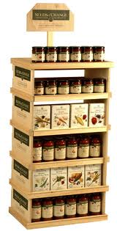
นักออกแบบบางท่านได้เปรียบเทียบการออกแบบบรรจุภัณฑ์ว่าเปรียบเสมือนร่างกายของมนุษย์ เริ่มต้นจากรูปทรงของบรรจุภัณฑ์ อันได้แก่ ทรงสี่เหลี่ยมของกล่อง ทรงกลมของขวดหรือกระป๋อง เป็นต้น รูปทรงเหล่านี้เปรียบได้กับตัวโครงร่างกายของมนุษย์ สีที่ออกแบบบรรจุภัณฑ์เปรียบเสมือนผิวหนังของมนุษย์ คำบรรยายบนบรรจุภัณฑ์เปรียบได้กับปากที่กล่าวแจ้งแถลงสรรพคุณของสินค้า การออกแบบทั้งหมดของบรรจุภัณฑ์จึงเปรียบเสมือนระบบการทำงานของมนุษย์ ในการออกแบบนักออกแบบจะนำเอาองค์ประกอบต่างๆ อันได้แก่ กลยุทธ์การตลาด ช่องทางการจัดจำหน่าย และสภาวะคู่แข่งมาเป็นแนวความคิดในการออกแบบให้สนองกับจุดมุ่งหมายที่ตั้งไว้ ด้วยเหตุนี้ในแง่ของนักออกแบบบรรจุภัณฑ์ การออกแบบอาจจะเขียนเป็นสมการอย่างง่ายๆ ได้ดังนี้
การออกแบบ = คำบรรยาย + สัญลักษณ์ + ภาพพจน์
Design = Words + Symbols + Image

ในสมการนี้ คำบรรยายและสัญลักษณ์มีความเข้าใจตามความหมายของคำ ส่วนภาพพจน์นั้นค่อนข้างจะเป็นนามธรรม เนื่องจากการออกแบบภาพพจน์เป็นศิลปะอย่างหนึ่งซึ่งอาจแสดงออกได้ด้วย จุด เส้น สี รูปวาด และรูปถ่าย ผสมผสานกันออกมาเป็นพาณิชย์ศิลป์บนบรรจุภัณฑ์ ด้วยหลักการง่ายๆ 4 ประการ คือ SAFE ซึ่งมีความหมายว่า
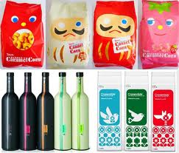

S = Simple เข้าใจง่ายสบายตา
A = Aesthetic มีความสวยงาม ชวนมอง
F = Function ใช้งานได้ง่าย สะดวก
E = Economic ต้นทุนหรือค่าใช้จ่ายที่เหมาะสม
การใช้บรรจุภัณฑ์เป็นกลยุทธ์ทางด้านการตลาด
บรรจุภัณฑ์มีบทบาทที่สำคัญยิ่งต่อผู้ผลิตสินค้า เนื่องจากบรรจุภัณฑ์สามารถทำหน้าที่ส่งเสริมการขาย กระตุ้นยอดขายให้เพิ่มขึ้น ในเวลาเดียวกันมีโอกาสลดต้นทุนสินค้าอันจะนำไปสู่ยอดกำไรสูงซึ่งเป็นเป้าหมายของทุกองค์กรในระบบการค้าเสรี
คำนิยาม การตลาด คือ กระบวนการทางด้านบริหารที่รับผิดชอบต่อกลุ่มเป้าหมายโดยการค้นหาความต้องการและสนองความต้องการนั้น เพื่อบรรลุถึงกำไรตามที่ต้องการ
ตามคำนิยาม การตลาดประกอบด้วยองค์ประกอบสำคัญ 3 ประการ คือ กลุ่มเป้าหมาย การสนองความต้องการ และกำไร การกำหนดกลุ่มเป้าหมายเฉพาะนั้น จำเป็นต้องหาข้อมูลจากตลาด พร้อมทั้งค้นหาความต้องการของกลุ่มเป้าหมายในรูปของการบริโภคสินค้าหรือบริการ ส่วนการตอบสนองความต้องการนั้น ต้องใช้กลไกทางด้านส่วนผสมทางการตลาด เพื่อชักจูงให้กลุ่มเป้าหมายหรือผู้ซื้อให้เลือกซื้อสินค้าเราแทนที่จะซื้อของคู่แข่งเพื่อบรรลุกำไรที่ได้กำหนดไว้
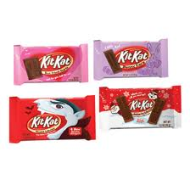
การออกแบบพัฒนาบรรจุภัณฑ์ยังมีบทบาทช่วยส่งเสริมกิจกรรมต่างๆ ทางด้านการตลาด ดังนี้
ตามที่ได้อธิบายแล้วว่าบรรจุภัณฑ์มีบทบาทในส่วนผสมการตลาดในการทำหน้าที่เสริม
กิจกรรมการตลาดในแต่ละขั้นตอนของวัฎจักรชีวิตผลิตภัณฑ์ รายละเอียดปลีกย่อยในการช่วยเสริมกิจกรรมต่างๆ มีดังต่อไปนี้
(1) การใช้โฆษณา บรรจุภัณฑ์จำต้องออกแบบให้จำได้ง่าย ณ จุดขาย หลังจากกลุ่มเป้าหมายได้เห็นหรือฟังโฆษณามาแล้ว ในกลยุทธ์นี้บรรจุภัณฑ์มักจะต้องเด่นกว่าคู่แข่งหรือมีกราฟฟิกที่สะดุดตาโดยไม่ต้องให้กลุ่มเป้าหมายมองหา ณ จุดขาย
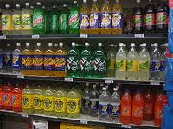
(2) การเพิ่มช่องทางการจัดจำหน่าย ช่องทางการจัดจำหน่ายที่เปลี่ยนแปลงไปอาจจำเป็นต้องมีการออกแบบปริมาณสินค้าต่อหน่วยขนส่งเพื่อลดค่าใช้จ่าย หรือมีการพัฒนาบรรจุภัณฑ์สำหรับจุดขายใหม่ การเพิ่มหิ้ง ณ จุดขายที่เรียกว่า POP (Point of Purchase) อาจมีส่วนช่วยส่งเสริมการขายเมื่อเปิดช่องทางการจัดจำหน่ายใหม่
(3) เจาะตลาดใหม่ มีความจำเป็นอย่างยิ่งที่ต้องออกแบบบรรจุภัณฑ์ใหม่ในการเจาะตลาดใหม่หรือกลุ่มเป้าหมายใหม่ ในบางกรณีอาจจำเป็นต้องเปลี่ยนตราสินค้าใหม่อีกด้วย
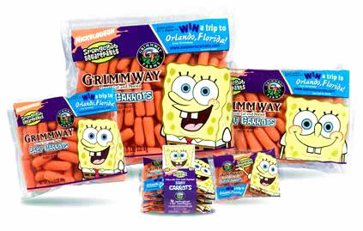
(4) ผลิตภัณฑ์ใหม่ ถ้าผลิตภัณฑ์ใหม่เป็นสินค้าที่เกี่ยวเนื่องกับสินค้าเก่า เช่น เปลี่ยนจากการขายกล้วยตากแบบเก่า เพิ่มผลิตภัณฑ์ใหม่มาเป็นกล้วยตากชุบน้ำผึ้ง อาจใช้บรรจุภัณฑ์เก่าแต่เปลี่ยนสีใหม่เพื่อแสดงความสัมพันธ์กับสินค้าเดิมหรืออาจใช้เทคนิคของการออกแบบบรรจุภัณฑ์ยูนิฟอร์มดังจะกล่าวต่อไปในบทนี้ แต่ในกรณีที่เป็นสินค้าใหม่ถอดด้ามจำต้องออกแบบบรรจุภัณฑ์ใหม่หมด แต่อาจคงตราสินค้าและรูปแบบเดิมไว้เพื่อสร้างความสัมพันธ์กับลูกค้ากลุ่มที่เคยเป็นลูกค้าประจำของสินค้าเดิม
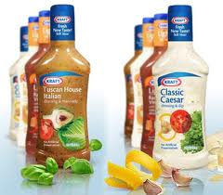
(5) การส่งเสริมการขาย จำเป็นอย่างยิ่งต้องมีการออกแบบบรรจุภัณฑ์ใหม่ เพื่อเน้นให้ผู้บริโภคทราบว่ามีการเพิ่มปริมาณสินค้า การลดราคาสินค้า หรือการแถมสินค้า รายละเอียดบนบรรจุภัณฑ์ย่อมมีส่วนช่วยกระตุ้นให้ผู้บริโภคมีความอยากซื้อมากขึ้น
(6) การใช้ตราสินค้า เป็นสิ่งจำเป็นอย่างยิ่งที่จะต้องมีเพื่อสร้างความทรงจำที่ดีต่อสินค้า บรรจุภัณฑ์ที่มีตราสินค้าใหม่ควรจะได้รับการออกแบบใหม่ด้วยการเน้นตราสินค้า รายละเอียดในเรื่องนี้จะได้กล่าวต่อไปในหัวข้อตราสินค้า
(7) เปลี่ยนขนาดหรือรูปทรงของบรรจุภัณฑ์ โดยปกติสินค้าแต่ละชนิดมีวัฏจักรชีวิตของตัวมันเอง (Product Life Cycle) เมื่อวัฏจักรช่วงชีวิตหนึ่งๆ อาจจำเป็นต้องมีการเปลี่ยนโฉมของบรรจุภัณฑ์เพื่อยืดอายุของวัฏจักร ในบางกรณี การเปลี่ยนขนาดอาจเกิดจากนวัตกรรมใหม่ทางด้านบรรจุภัณฑ์ เช่น การเลือกใช้วัสดุใหม่จึงมีการเปลี่ยนรูปทรงหรือขนาด ไม่ว่าจะเป็นสาเหตุใดก็ตามมีความจำเป็นอย่างยิ่งที่จะต้องมีการออกแบบบรรจุภัณฑ์ใหม่เพื่อการรักษาหรือขยายส่วนแบ่งการตลาด
กิจกรรมทั้ง 7 ที่กล่าวมาแล้วนี้เป็นเพียงแค่ตัวอย่างของกิจกรรมทางด้านการตลาดที่ใช้บรรจุภัณฑ์เป็นกลยุทธ์ทางด้านการตลาด ปรากฏการณ์ทางด้านการตลาดอื่นๆ ย่อมมีเกิดขึ้นหลายครั้งที่จะสามารถใช้บรรจุภัณฑ์ช่วยแก้ไขปัญหาทางด้านการตลาดได้
6.1.1 สภาวะการจัดจำหน่ายสมัยใหม่
ในระบบจำหน่ายสมัยใหม่ เช่น ในซุปเปอร์มาร์เก็ต ซึ่งมีสินค้าวางขายอยู่เป็นนับพันประเภทแต่ละประเภทจะมีสินค้าที่เป็นคู่แข่งวางขายกันเป็นสิบเพื่อกรเปรียบเทียบเลือกซื้อ ภายใต้สภาวะการขายเช่นนี้ ผู้ซื้อจะใช้เวลาเพียงเศษ 2 ใน 3 ของเวลาที่อยู่ในร้านเดิมจากสินค้าประเภทหนึ่งไปยังสินค้าอีกประเภทหนึ่ง ยกตัวอย่างเช่น ถ้าผู้ซื้อโดยเฉลี่ยใช้เวลา 10 - 15 นาที ในการเลือกซื้อสินค้าและสมมติว่าโดยเฉลี่ยผู้ซื้อแต่ละคนจะซื้อสินค้าประมาณ 12 ชิ้น นั่นก็หมายความว่าเวลาที่ใช้ในการตัดสินใจเลือกซื้อสินค้านั้นมีเวลาเพียง 1 นาที ในสภาพความเป็นจริงเวลาที่ใช้ในการตัดสินใจเลือกซื้อสินค้าจะแปรเปลี่ยนไปแล้วแต่ละประเภทของสินค้า สินค้าบางชนิด เช่น ไข่ หมู ไก่ อาจใช้เวลาเลือกนาน กล่าวคือ ใช้เวลาประมาณ 20 - 50 วินาที ในขณะที่สินค้าบางชนิด เช่น ข้าว น้ำอัดลม เป็นต้น จะใช้เวลาน้อยเพียงแค่ 10 วินาที จากปรากฏการณ์นี้ย่อมเป็นที่ประจักษ์ว่า ในยุคนี้ผู้ซื้อใช้เวลาน้อยมาก ณ จุดขายในขณะที่มีสินค้าให้เลือกมากมาย ด้วยเหตุนี้บรรจุภัณฑ์ในยุคนี้จึงจำเป็นต้องออกแบบให้ได้รับความสนใจอย่างเร่งรีบ โดยมีเวลาผ่านตาบนหิ้งในช่วงเวลา 10 - 50 วินาทีที่จะสร้างความมั่นใจให้แก่ลูกค้าเพื่อตัดสินใจซื้อและวางลงในรถเข็น บทบาทของบรรจุภัณฑ์ดังกล่าวนี้เป็นบทบาททางด้านการตลาดในปัจจุบันที่ไดรับความนิยมมากขึ้นเรื่อยๆ
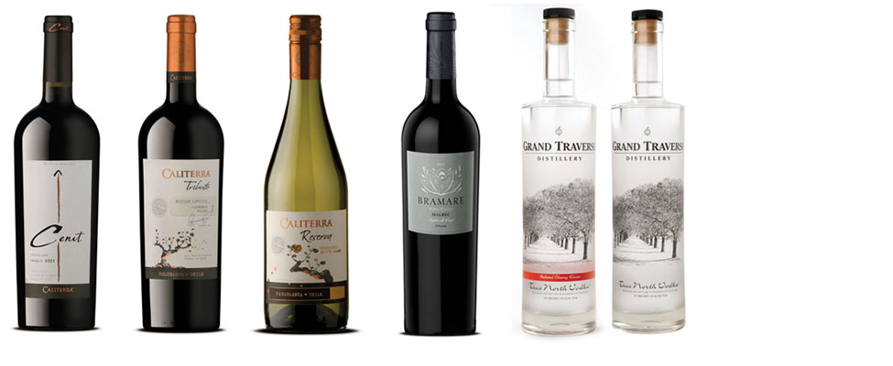
6.1.2 แหล่งข้อมูลที่ใช้ในการออกแบบบรรจุภัณฑ์
บรรจุภัณฑ์เป็นการออกแบบงานพิมพ์แบบ 3 มิติที่เป็นพาณิชย์ศิลป์ ดังนั้น บุคลากรที่รับผิดชอบการพัฒนาบรรจุภัณฑ์ที่กราฟฟิก นอกจากเป็นนักออกแบบแล้วยังจะต้องเป็นคนช่างสังเกตมีความรู้ทางด้านธุรกิจ เนื่องจากบรรจุภัณฑ์ที่ออกแบบนั้นเป็นสื่อและเกี่ยวข้องกับกิจกรรมต่างๆ ทางธุรกิจการจำหน่าย ในการออกแบบข้อมูลที่ผู้พัฒนาบรรจุภัณฑ์ควรรู้ มีดังนี้
(1) ด้านการตลาด เนื่องจากบรรจุภัณฑ์เป็นองค์ประกอบส่วนหนึ่งของการตลาด การออกแบบบรรจุภัณฑ์จึงต้องคำนึงถึงหลักการและเทคนิคทางด้านการตลาด อันประกอบด้วย การตั้งเป้าหมาย การจัดกลยุทธ์ การวางแผนการจัดจำหน่าย การส่งเสริมการจำหน่าย เป็นต้น นอกจากนี้ยังต้องทราบวิธีการจัดเรียงและบรรยากาศของการจำหน่าย ณ จุดขาย การคำนึงถึงสถานที่ที่วางขายสินค้าเป็นปัจจัยแรกในการออกแบบ เช่น การวางขายในตลาดสดหรือวางขายในห้าง เป็นต้น
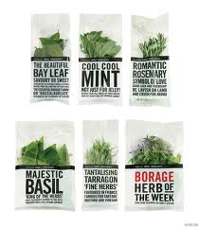
แนวทางในการออกแบบทั่วไป คือ การเปรียบเทียบกับสินค้าคู่แข่ง การเปรียบเทียบนี้ไม่ใช่การเปรียบเทียบเพื่อลอกเลียนแบบ แต่เป็นการเปรียบเทียบเพื่อหาจุดเด่นของสินค้าเพื่อขาย (Unique Selling Point) การใช้คำว่า "ใหม่" "สด" หรือ "ผลิตจากวัตถุดิบธรรมชาติ" ล้วนเป็นคำบรรยายที่จะเน้นถึงจุดขายของสินค้า คำบรรยายดังกล่าวจำต้องเป็นสิ่งที่ผลิตได้และปฏิบัติได้จริง ยกตัวอย่างเช่น การออกแบบมีคำว่า "ใหม่" ผู้ผลิตต้องมั่นใจว่าวัตถุดิบที่ใช้ผลิตมีความสดและใหม่ตามคำกล่าวอ้างจริง และต้องมั่นใจว่าในตลาดหาสินค้าที่ทดแทนหรือคล้ายคลึงกันได้ยาก

(2) ตัวสินค้าที่จะใช้บรรจุ การออกแบบบรรจุภัณฑ์จะประสบความสำเร็จได้ต่อเมื่อผู้ออกแบบและผู้ที่เกี่ยวข้องทราบถึงคุณลักษณะของตัวสินค้าอย่างถ่องแท้ คุณสมบัติเด่นของสินค้าที่จะสนองความต้องการของลูกค้าหรือกลุ่มเป้าหมายเป็นสิ่งจำเป็นอย่างยิ่งที่จะต้องสร้างขึ้นมา มิฉะนั้นจะไม่ทราบเลยว่าเสนออะไรเพื่อสนองความต้องการของผู้ซื้อ/กลุ่มเป้าหมาย และการออกแบบบรรจุภัณฑ์ ก็จะไม่สามารถบรรลุถึงจุเป้าหมาย ท้ายที่สุดการตลาดของสินค้านั้นก็พังพินาศ
(3) กลุ่มเป้าหมายหรือกลุ่มผู้ซื้อ ซึ่งอาจเป็นผู้บริโภคสินค้าเองหรือไม่ได้เป็นผู้บริโภคอาจแยกตามสถานะทางสังคม การออกแบบที่ดีจะต้องทราบความต้องการของกลุ่มเป้าหมาย ปริมาณที่บริโภค ความสะดวกในการนำอาหารออกจากบรรจุภัณฑ์มาบริโภค เป็นต้น สถานะของผู้บริโภคที่ควรคำนึงถึงมีดังนี้
เพศ | อาชีพ
ระดับการศึกษา | สถานะครอบครัว
เชื้อชาติ | ขนาดครอบครัว
ศาสนา | สถานะทางสังคมเศรษฐกิจ
ย่านที่พักอาศัย | สิ่งอำนวยความสะดวกในชีวิตประจำวัน
การออกแบบบรรจุภัณฑ์ที่ทำขึ้นโดยไม่ได้ทำการศึกษาวิจัยอาจจะต้องใช้วิธีการสังเกต แล้วประเมินจากสิ่งที่สังเกต นำข้อมูลที่วิเคราะห์หรือรวบรวมได้ส่งต่อให้นักออกแบบ เพื่อทำการออกแบบบรรจุภัณฑ์ให้สอดคล้องกับความต้องการและการบริโภคของกลุ่มเป้าหมาย
สิ่งที่พึงให้ความสำคัญกับการออกแบบบรรจุภัณฑ์ที่ผู้ซื้อไม่ได้เป็นผู้บริโภค เช่น สินค้าของฝาก การออกแบบบรรจุภัณฑ์ยิ่งมีความสำคัญที่จะต้องสร้างภาพพจน์ที่ดี เพิ่มคุณค่าแก่สินค้าให้เหมาะสมกับเป็นสินค้าฝากแดนไกล โดยบรรจุภัณฑ์จำเป็นต้องสร้างมโนภาพ (Imaginary) ที่ดีต่อตัวสินค้า พร้อมทั้งมีการออกแบบบรรจุภัณฑ์ที่คำนึงถึงความสะดวกในการนำกลับ และพิจารณาถึงระยะเดินทางพอสมควรก่อนจะถึงมือผู้บริโภคด้วย ยกตัวอย่างเช่น ไอศกรีมที่บรรจุขายในปริมาณและขนาดบริโภคของครอบครัว ควรจะพิจารณาใส่น้ำแข็งแห้งเพื่อรักษาคุณภาพสินค้าในระหว่างทาง เป็นต้น
(4) กฎข้อบังคับ ในบางกรณีของบรรจุภัณฑ์อาหาร องค์กรของรัฐที่เข้ามามีบทบาทควบคุมดูแล คือ สำนักงานคณะกรรมการอาหารและยา หรือ อย. สำหรับผลิตภัณฑ์อาหารที่บรรจุในภาชนะบรรจุภัณฑ์ปิดสนิท จำต้องขออนุญาตจาก อย. พร้อมหมายเลขกำกับ
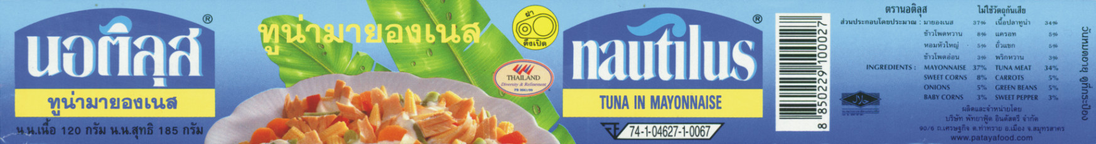

ปรากฏการณ์ใหม่ สำหรับสินค้าที่จัดจำหน่ายผ่านทางซุปเปอร์มาร์เก็ตและห้างสรรพสินค้าใหญ่ๆ คือ การพิมพ์บนบรรจุภัณฑ์หรือฉลากด้วยสัญลักษณ์รหัสแท่งที่เรียกว่า "บาร์โค้ด (Bar Code)" ซึ่งเป็นรหัสประจำตัวสินค้า เพื่อความสะดวกในการคิดเงินและตัดสต๊อกของผู้ขายปลีก
เมื่อวันที่ 10 กันยายน 2540 ทาง อย. ได้มีประกาศแต่งตั้ง "คณะอนุกรรมการเฉพาะกิจดำเนินตามโครงการสัญลักษณ์รหัสแท่งมาใช้ในฉลากอาหาร" ทำหน้าที่ศึกษาข้อมูล กำหนดรูปแบบและวิธีการนำสัญลักษณ์รหัสแท่งมาใช้ในขั้นตอนตามพระราชบัญญัติอาหาร และในขั้นตอนการตรวจติดตามผลิตภัณฑ์ในท้องตลาด ทั้งนี้เพื่อดูแลตรวจสอบผลิตภัณฑ์อาหารอย่างมีประสิทธิภาพและป้องกันการปลอมแปลงเลขทะเบียนตำรับและเลขที่การรับอนุญาตใช้ฉลาก การที่ อย. เตรียมการที่จะนำระบบสัญลักษณ์รหัสแท่งมาใช้แทนที่ตัวอักษรและตัวเลขในอนาคตนั้น การขออนุญาตใช้รหัสแท่งเป็นสิ่งที่นักออกแบบและผู้ประกอบการแปรรูปอาหารควรศึกษาและประยุกต์ใช้
(5) ช่องทางการจำหน่าย กุญแจสำคัญของผลิตภัณฑ์อาหาร คือ อายุการเก็บของสินค้า โดยปกติอาหารสด เช่น ก๋วยเตี๋ยวสด กระยาสารท เป็นต้น มีอายุการเก็บที่สั้นเพียงไม่กี่วันเนื่องจากสูญเสียสภาวะคุณสมบัติของอาหาร ด้วยวิวัฒนาการทางเทคโนโลยีของบรรจุภัณฑ์ เช่น ถ้ามีการประยุกต์ใช้วิธีการปรับสภาวะบรรยากาศภายในบรรจุภัณฑ์ (Modified Atmosphere Packaging) สำหรับก๋วยเตี๋ยวสด พร้อมกับการเลือกใช้วัสดุบรรจุภัณฑ์ที่ถูกต้องเพื่อช่วยยืดอายุการเก็บสินค้าและส่งขายได้ทั่วราชอาณาจักรแทนที่จะขายเฉพาะที่ตลาดสดหรือส่งขายวันต่อวัน ด้วยเหตุนี้ การเลือกใช้บรรจุภัณฑ์ที่เหมาะสมย่อมช่วยเพิ่มโอกาสในการเลือกช่องทางการจัดจำหน่ายให้มีมากขึ้นโดยการส่งให้พ่อค้าขายส่ง พ่อค้าขายปลีกหรือส่งขายให้แก่ห้างร้าน การส่งตรงไปยังศูนย์รวบรวมกระจายสินค้า (Distribution Center หรือ DC) เป็นต้น หรือพิจารณาช่องทางการจำหน่าย เริ่มจากการขายหน้าบ้าน ตลาดสด และขยายไปถึงการขายสู่ห้างใหญ่ที่มีศูนย์รวบรวมกระจายสินค้า (DC) ย่อมมีผลต่อการออกแบบบรรจุภัณฑ์ให้เหมาะสมกับแต่ละช่องทาง
(6) สภาวะการแข่งขัน การเก็บข้อมูลของคู่แข่งขันเป็นสิ่งจำเป็นอย่างยิ่งที่จะทำให้บรรจุภัณฑ์ที่ออกแบบมาเด่นกว่าคู่แข่งขันภายใต้สภาวะช่องทางการจำหน่ายหรือจุดขายที่เป็นจริง เช่น การวางขาย ณ แหล่งท่องเที่ยวซึ่งไม่มีชั้นหิ้งวางอย่างเรียบร้อยเช่นเดียวกับในซุปเปอร์มาร์เก็ต การออกแบบบรรจุภัณฑ์ย่อมต้องคำนึงถึงความสามารถในการวางเรียงซ้อนได้อย่างมั่นคง เนื่องจากไม่มีชั้นหิ้งรองรับ เป็นต้น
การออกแบบบรรจุภัณฑ์ด้วยการลอกเลียนแบบของคู่แข่งขันเป็นสิ่งที่ไม่สมควรทำอย่างยิ่งเพราะจะมีวัฏจักรชีวิตบรรจุภัณฑ์สั้นมาก ในทางปฏิบัติทั่วไปการออกแบบบรรจุภัณฑ์ควรสอดคล้องกับกลยุทธ์ที่ตั้งไว้และสร้างความแตกต่างในการออกแบบเพื่อให้บรรลุถึงจุดมุ่งหมายในการออกแบบ
(7) สิ่งแวดล้อม แม้ว่าในประเทศไทยยังไม่มีองค์กรใดหรือหน่วยงานของรัฐออกกฎข้อบังคับต่อการควบคุมดูแลปัญหาของบรรจุภัณฑ์ที่มีผลกระทบต่อสภาพสิ่งแวดล้อมอย่างจริงจัง แต่กระแสการรณรงค์ใช้บรรจุภัณฑ์ที่เป็นมิตรกับสภาพสิ่งแวดล้อมได้รับความสนใจจากชุมชนเมืองมากยิ่งขึ้น การออกแบบบรรจุภัณฑ์โดยใช้วัสดุที่นำกลับมาผลิตใหม่สามารถลดปริมาณขยะและกำจัดได้ง่าย จึงเป็นจุดขายเพื่อการส่งเสริมการจำหน่ายได้เป็นอย่างดี
การพัฒนาออกแบบบรรจุภัณฑ์ทางด้านกราฟฟิกดังได้กล่าวมาแล้วอาจจะสรุปเป็นแผนภูมิง่ายๆ ดังแสดงในรูปที่ 6.1
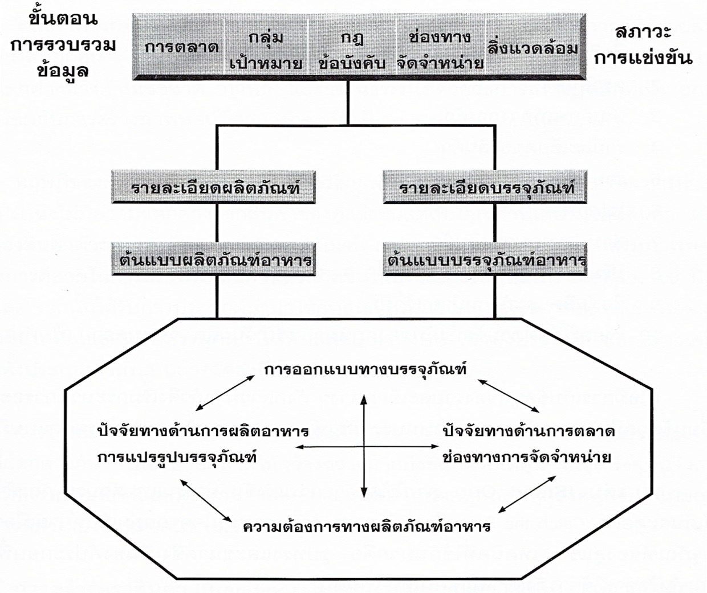
รูปที่ 6.1 แผนภูมิแสดงขั้นตอนการออกแบบกราฟฟิก

สิ่งสำคัญที่สุดของการพัฒนาบรรจุภัณฑ์ คือ การพัฒนาอย่างต่อเนื่องเพราะว่าปัจจัยต่างๆ ที่มีอิทธิพลในการออกแบบอาจเปลี่ยนแปลงได้สม่ำเสมอ โดยเฉพาะอย่างยิ่งปัจจัยทางด้านตลาดและช่องทางการจำหน่าย ด้วยเหตุนี้ความต้องการด้านตัวสินค้าและบรรจุภัณฑ์จำต้องพัฒนาให้สอดคล้องกับความเปลี่ยนแปลงดังกล่าว โดยคำนึงถึงปัจจัยทางด้านการผลิตและความสามารถในการแปรรูปบรรจุภัณฑ์เป็นเกณฑ์

6.1.3 องค์ประกอบการออกแบบ
ตามที่ได้ทราบกันแล้ว องค์ประกอบบนบรรจุภัณฑ์มีอยู่หลากหลายประเภท ณ จุดขายที่มีสินค้าเป็นร้อยให้เลือก องค์ประกอบต่างๆ ที่ออกแบบไว้บนบรรจุภัณฑ์จึงเป็นปัจจัยสำคัญในการเลือกซื้อบรรจุภัณฑ์และสินค้านั้น รายละเอียดหรือส่วนประกอบบนบรรจุภัณฑ์จะแสดงออกถึงจิตสำนึกของผู้ผลิตสินค้าและสถานะ (Class) ของบรรจุภัณฑ์ ซึ่งสามารถขยับเป็นสื่อโฆษณาระยะยาว ส่วนประกอบที่สำคัญบนบรรจุภัณฑ์อย่างน้อยที่สุดควรประกอบด้วย
1. ชื่อสินค้า
2. ตราสินค้า
3. สัญลักษณ์ทางการค้า
4. รายละเอียดของสินค้า
5. รายละเอียดส่งเสริมการขาย
6. รูปภาพ
7. ส่วนประกอบของสินค้า
8. ปริมาตรหรือปริมาณ
9. ชื่อผู้ผลิตและผู้จำหน่าย (ถ้ามี)
10. รายละเอียดตามข้อบังคับของกฎหมาย เช่น วันผลิต วันหมดอายุ เป็นต้น
เมื่อมีการเก็บข้อมูลของรายละเอียดต่างๆ ดังกล่าวมาแล้วจึงเริ่มกระบวนออกแบบด้วยการเปลี่ยนข้อมูลที่ได้รับมาเป็นกราฟฟิกบนบรรจุภัณฑ์ จุดมุ่งหมายทั่วๆ ไปในการออกแบบมีดังนี้
(1) เด่น (Stand Out) ภายใต้สภาวะการแข่งขันอย่างรุนแรง ตัวบรรจุภัณฑ์จำต้องออกแบบให้เด่นสะดุดตา (Catch the Eye) จึงจะมีโอกาสได้รับความสนใจจากกลุ่มเป้าหมายหมายเมื่อวางประกบกับบรรจุภัณฑ์ของคู่แข่ง เทคนิคที่ใช้กันมากคือ รูปทรงและขนาดซึ่งเป็นองค์ประกอบพื้นฐานของบรรจุภัณฑ์หรืออาจใช้การตั้งตราสินค้าให้เด่น เป็นต้น
(2) ตราภาพพจน์และความแตกต่าง (Brand Image Differentiate) เป็นความรู้สึกที่จะต้องก่อให้เกิดขึ้นกับกลุ่มเป้าหมายเมื่อมีการสังเกตเห็น แล้วจูงใจให้อ่านรายละเอียดบนบรรจุภัณฑ์การออกแบบตราภาพพจน์ให้มีความแตกต่างนี้เป็นวิธีการออกแบบที่แพร่หลายมากดังได้บรรยายไว้ในหัวข้อ 6.1.4 ทฤษฎีตราสินค้า
(3) ความรู้สึกร่วมที่ดี การออกแบบบรรจุภัณฑ์เป็นพาณิชย์ศิลป์ที่สร้างขึ้นเพื่อให้ผู้ซื้อเกิดความรู้สึกที่ดีต่อศิลปะที่ออกแบบบรรจุภัณฑ์โดยรวมทั้งหมด เริ่มจากการก่อให้เกิดความสนใจด้วยความเด่น เปรียบเทียบรายละเอียดต่างๆ เพื่อจูงใจให้ตัดสินใจซื้อสินค้า สร้างความมั่นใจเพิ่มขึ้นสำหรับกลุ่มเป้าหมายบางกลุ่ม และจบลงด้วยความรู้สึกที่ดีที่สามารถสนองต่อความต้องการของผู้ซื้อได้ จึงก่อให้เกิดการตัดสินใจซื้อ "ซื้อฉันสิ" (Buy Me) จึงนับเป็นรูปธรรมสุดท้ายที่บรรจุภัณฑ์ต้องทำให้อุบัติขึ้น ด้วยเหตุนี้ การชักจูงหว่านล้อมโดยรูป คำบรรยาย สัญลักษณ์ หรือรางวัลที่ได้รับย่อมสร้างให้เกิดความรู้สึกอยากเป็นเจ้าของและอยากทดลองสินค้าพร้อมบรรจุภัณฑ์นั้น

2 มัณฑนศิลป์
มัณฑนศิลป์ (Decorative Art)
หมายถึง ศิลปะ การออกแบบ และงานศิลปะทุกประเภทยกเว้นวิจิตรศิลป์ (Fine Art) โดยออกแบบดัดแปลงด้วยความคิดสร้างสรรค์ หรือปรับปรุงสิ่งที่มีอยู่แล้วให้ดีขึ้น โดยคำนึงถึงระบบการทำงาน ความสะดวกประสิทธิภาพและความปลอดภัย รวมทั้งการประหยัดในการผลิตอันเป็นคุณสมบัติในแง่การใช้สอย (Functiom Design) นอกจากนั้นยังต้องคำนึงถึงความสวยงามทางด้านรูปร่างอีกด้วย (Aesthetic Design) สำหรับงานมัณฑนศิลป์ ที่เกียวข้องกับงานด้านสถาปัตยกรรม นั่นคือ การออกแบบตกแต่งภายใน (Interrior Design) ส่วนงานมัณฑนศิลป์อื่นๆ เช่น งานพาณิชยศิลป์ งานออกแบบสื่อสิ่งพิมพ์ แฟชั่นดีไซน์ ก็ถือว่าเป็นงานด้านมัณฑนศิลป์ด้วยเช่นกัน สำหรับสถาบันที่เปิดสอนวิชาในสาขามัณฑนศิลป์โดยตรง คือ คณะมัณฑนศิลป์ มหาวิทยาลัยศิลปากร เปิดสอนตั้งแต่ปี พ.ศ. 2499 เป็นต้นมา
ปัจจุบัน คณะมัณฑนศิลป์มีสาขาวิชาให้เลือกเรียนทั้งหมด 7 สาขาวิชา
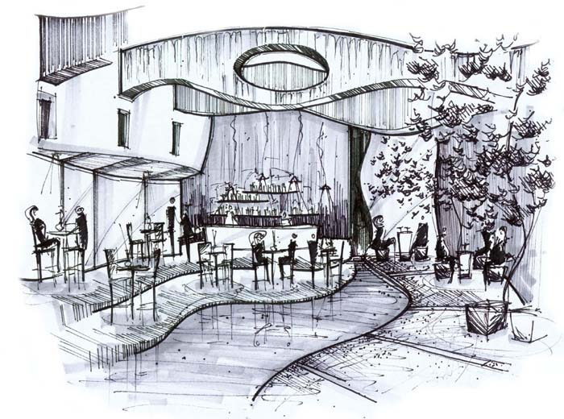
1. ออกแบบตกแต่งภายใน : Interior Design การออกแบบ ตกแต่งภายในอาคารสถานที่ ไม่ว่าจะเป็นที่อยู่อาศัยหรืออาคารพาณิชย์ รวมไปถึงการศึกษาโครงสร้างอาคารเทคนิคการก่อสร้าง เนื้อที่และประโยชน์ใช้สอย
สถาปัตย์: ออกแบบภายนอก+โครงสร้างรวมไปถึงการจัดสรรค์พื้นที่ใช้สอย(function)
อินทีเรีย : ออกแบบภายใน เน้นความสวยงามโดยนำเรื่องของโครงสร้างและfunctionมาเป็นองค์ประกอบ
2. ออกแบบนิเทศน์ศิลป์ : Visual Communication Design การออกแบบเลขนศิลป์ (Graphic Design) สิ่งพิมพ์(นิตยสาร ภาพประกอบ นิทาน การ์ตูน Website ใบปลิวโปสเตอร์ทุกชนิด) ทั้งภาพนิ่ง และภาพวีดีโอ โดยใช้เทคโนโลยีต่างๆการประกอบในการสร้างงาน
นิเทศน์ศิลป์ คือ นิเทศน์ศาสตร์ภาคปฏิบัติกล่าวคือ นิเทศน์ศาสตร์ เน้นเรียนทฤษฎี และคิด สร้างสรรค์แต่นิเทศศิลป์ เน้น เทคนิคในการทำ ทำยังไงให้สวย ให้เนี้ยบพร้อมๆกับแนวความคิดสร้างสรรค์
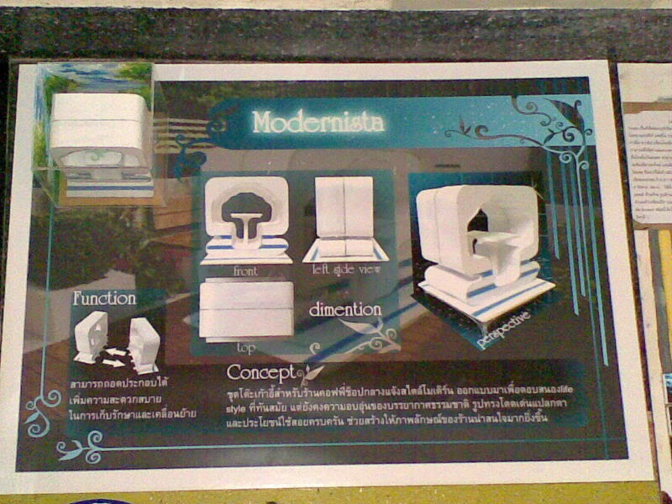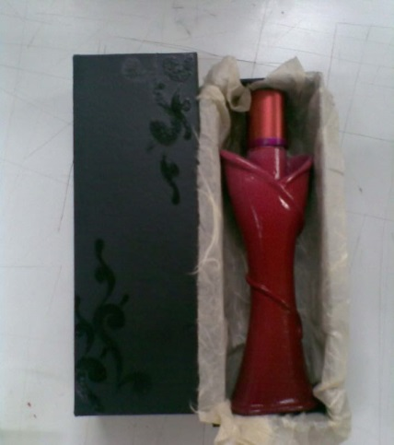
3. ออกแบบผลิตภัณฑ์ : Product Designการออกแบบผลิตภัณฑ์เชิงอุตสาหกรรม และพื้นฐานของการผลิตสินค้าในระบบอุตสาหกรรม โดยนำปัจจัยทางด้านศิลปะ
เศรษฐกิจ การตลาด เข้ามาเป็นองค์ประกอบในการออกแบบรวมทั้งการนำเสนอแบบ ทำหุ่นจำลอง รวมทั้งการออกแบบเพื่อหีบห่อ บรรจุภัณฑ์ด้วย
ผลิตภัณฑ์ที่เราออกแบบนั้นเป็น ผลิตภัณฑ์"เชิงอุตสาหกรรม"ไม่ใช่ "หัตถกรรม"
อุตสาหกรรม : ผลิตได้ครั้งละจำนวนมากๆ ด้วยเครื่องจักรโดยมีคุณภาพที่เท่าเทียมกัน
หัตถกรรม : ทำด้วยมือ ด้วยแรงงานคน ทีละชิ้นอย่างบรรจง
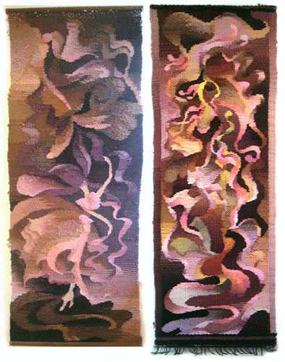
4. ประยุกต์ศิลป์ศึกษา : Applied Arts Studies จิตรกรรมประยุกต์ นั่นคือ การนำศิลปะบริสุทธิ์แบบของคณะจิตรกรรมรวมทั้งศิลปะไทย วัฒนธรรม สิ่งทอ มาปรับ เปลี่ยน ประยุกต์เพื่อให้เข้าถึงได้ง่ายขึ้นสำหรับคนทั่วไป ใช้เทคนิคหลากหลายมากในการสร้างงาน ใช้ความคิดสร้างสรรค์มากพอดูประกอบกับได้ปลดปล่อยจินตนาการและแนวความคิดเชิงปรัชญาได้เต็มที่
งานของประยุกต์ศิลป์จะมีความนัยน์ที่ต้องการจะสื่อ ไม่เหมือนกับงานออกแบบในสาขาอื่นๆที่เน้นการรับรู้เชิงรูปลักษณ์มากกว่าเชิงความคิด เช่นเดียวกับงานจิตรกรรม
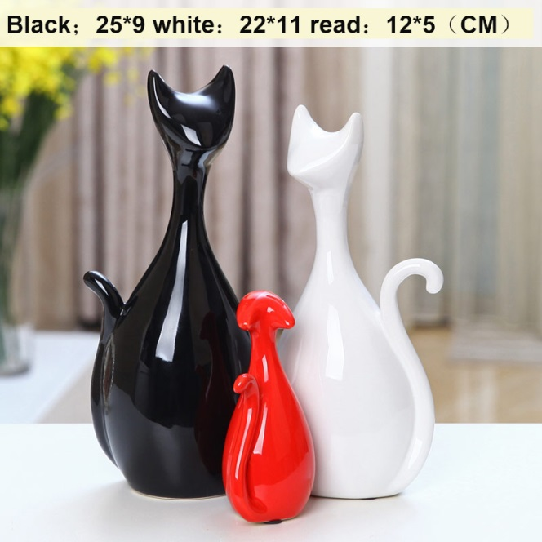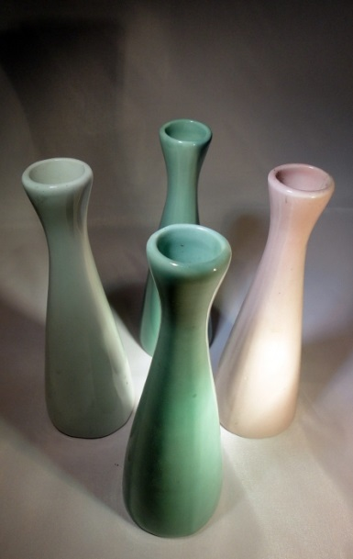
5.เครื่องเคลือบดินเผา (เซรามิก) : Ceramic Design เรื่องของเครื่องเคลือบกินเผา การปั้น การหล่อ การสร้างพิมพ์สำหรับการสร้างงานเครื่องเคลือบดินเผา โดยเน้นการออกแบบในเชิงอุตสาหกรรม เช่นเดียวกับโปรดัก เซรามิกเน้นการออกแบบในเชิงอุตสาหกรรมคือสามารถผลิตได้ครั้งละมากๆ คุณภาพเท่าเทียมกัน มีทั้งการใช้เทคนิคสมัยเก่า คือการหล่อ การปั้น การสร้างพิมพ์ (โมล)รวมทั้งการเรียนรู้เทคนิคสมัยใหม่ เช่น 3D Printer ที่สามารถปริ๊นต์งานในลักษณะ3มิติออกมาจากprogramได้โดยตรงในการสร้างงาน
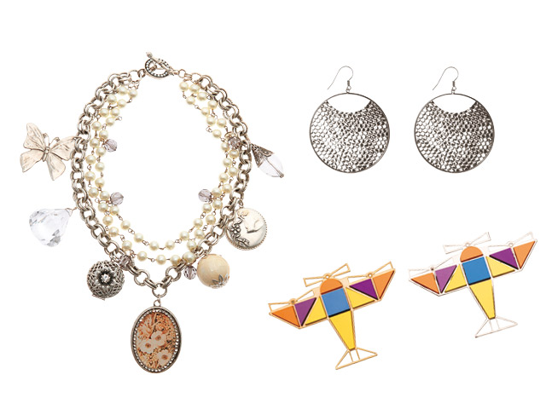
6. ออกแบบเครื่องประดับ : Jewelry Design ออกแบบเครื่องประดับทุกชนิด ตั้งแต่ศีรษะจรดปลายเท้า ชื่อก็บอกอยู่แล้วว่าออกแบบเครื่องประดับ แต่ก็ต้องเรียนรู้เรื่องเกี่ยวกับการตลาด และเทคนิคการสร้างงานต่างๆด้วยเหมือนกัน

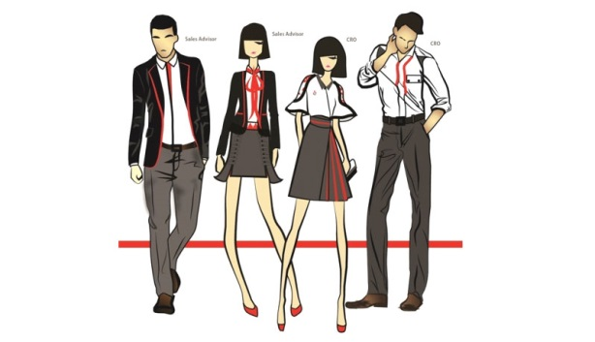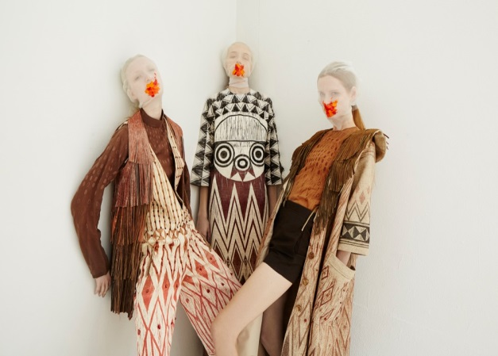
7. ออกแบบเครื่องแต่งกาย : Fashion Design ใช้เทคนิคทางด้านศิลปะ ออกแบบเครื่องแต่งกาย ซึ่งสามารถผลิตได้ในระบบอุตสาหกรรม

อุตสาหกรรมศิลป์ Industrial Art
เป็นงานศิลปะที่เกี่ยวข้องกับการออกแบบเพื่อการผลิต ผลิตภัณฑ์ (Product) สิ่งของเครื่องใช้ต่าง ๆ ให้สวยงามและเหมาะสมกับประโยชน์ใช้สอยมากขึ้นด้วยวิธีการในระบบอุตสาหกรรม ซึ่งมีการทำงานเป็นระบบ เป็นขั้นตอน มีมาตรฐาน มีการใช้เครื่องจักรกลเข้าช่วย ทำให้ต้นทุนต่ำ ผลิตภัณฑ์ต่าง ๆ ได้แก่ เครื่องยนต์ เครื่องจักรกล เครื่องใช้ไฟฟ้าเครื่องอิเลคโทรนิค เฟอร์นิเจอร์ สุขภัณฑ์ ครุภัณฑ์ เสื้อผ้า เครื่องประดับ เครื่องแต่งกาย เครื่องอุปโภค บริโภคต่าง ๆตลอดจนถึงภาชนะบรรจุผลิตภัณฑ์ต่าง ๆ ด้วย ผู้สร้างสรรค์งาน เรียกว่า นักออกแบบ (Designer)
การออกแบบ Design
การออกแบบ หมายถึง การถ่ายทอดรูปแบบจากความคิดออกมาเป็นผลงาน ที่ผู้อื่นสามารถมองเห็น รับรู้ หรือสัมผัสได้ เพื่อให้มีความเข้าใจในผลงานร่วมกันความสำคัญของการออกแบบ มีอยู่หลายประการ กล่าวคือ
1.ในแง่ของการวางแผนการการทำงาน งานออกแบบจะช่วยให้การทำงานเป็นไปตามขั้นตอน อย่างเหมาะสม และประหยัดเวลา ดังนั้นอาจถือว่าการออกแบบ คือ การวางแผนการทำงานก็ได้
2. ในแง่ของการนำเสนอผลงาน ผลงานออกแบบจะช่วยให้ผู้เกี่ยวข้องมีความเข้าใจตรงกันอย่างชัดเจน ดังนั้น ความสำคัญในด้านนี้ คือ เป็นสื่อความหมายเพื่อความเข้าใจระหว่างกัน
3. เป็นสิ่งที่อธิบายรายละเอียดเกี่ยวกับงาน งานบางประเภทอาจมีรายละเอียดมากมายซับซ้อน ผลงานออกแบบจะช่วยให้ผู้เกี่ยวข้อง และผู้พบเห็นมีความเข้าใจที่ชัดเจนขึ้นหรืออาจกล่าวได้ว่า ผลงานออกแบบ คือ ตัวแทนความคิดของผู้ออกแบบได้ทั้งหมด
4. แบบ จะมีความสำคัญอย่างที่สุด ในกรณีที่ นักออกแบบกับผู้สร้างงานหรือผู้ผลิต เป็นคนละคนกัน เช่น สถาปนิกกับช่างก่อสร้าง นักออกแบบกับผู้ผลิตในโรงงาน
ประเภทของการออกแบบ
1. การออกแบบทางสถาปัตยกรรม (Architecture Design) เป็นการออกแบบเพื่อ การก่อสร้าง สิ่งก่อสร้างต่าง ๆนักออกแบบสาขานี้ เรียกว่า สถาปนิก (Architect) ซึ่งโดยทั่วไปจะต้องทำงานร่วมกับ วิศวกรและมัณฑนากรโดยสถาปนิก รับผิดชอบเกี่ยวกับประโยชน์ใช้สอยและความงามของสิ่งก่อสร้าง งานทางสถาปัยตกรรมได้แก่
- สถาปัตยกรรมทั่วไป เป็นการออกแบบสิ่งก่อสร้างทั่วไป เช่น อาคาร บ้านเรือน ร้านค้า โบสถ์ วิหาร ฯลฯ
- สถาปัตยกรรมโครงสร้าง เป็นการออกแบบเฉพาะโครงสร้างหลักของอาคาร
- สถาปัตยกรรมภายใน เป็นการออกแบบที่ต่อเนื่องจากงานโครงสร้าง ที่เป็นส่วนประกอบของอาคาร
- งานออกแบบภูมิทัศน์ เป็นการออกแบบที่มีบริเวณกว้างขวาง เป็นการจัดบริเวณพื้นที่ต่าง ๆเพื่อให้เหมาะสมกับประโยชน์ใช้สอยและความสวยงาม
- งานออกแบบผังเมือง เป็นการออกแบบที่มีขนาดใหญ่ และมีองค์ประกอบซับซ้อน ซึ่งประกอบไปด้วยกลุ่มอาคารจำนวนมาก ระบบภูมิทัศน์ ระบบสาธารณูปโภค ฯลฯ
2. การออกแบบผลิตภัณฑ์ (Product Design) เป็นการออกแบบเพื่อการผลิต ผลิตภัณฑ์ชนิดต่าง ๆงานออกแบบสาขานี้ มีขอบเขตกว้างขวางมากที่สุด และแบ่งออกได้มากมายหลาย ๆ ลักษณะ นักออกแบบรับผิดชอบเกี่ยวกับประโยชน์ใช้สอยและความสวยงามของผลิตภัณฑ์ งานออกแบบประเภทนี้ได้แก่
- งานออกแบบเฟอร์นิเจอร์
- งานออกแบบครุภัณฑ์
- งานออกแบบเครื่องสุขภัณฑ์
- งานออกแบบเครื่องใช้สอยต่างๆ
- งานออกแบบเครื่องประดับ อัญมณี
- งานออกแบบเครื่องแต่งกาย
- งานออกแบบภาชนะบรรจุผลิตภัณฑ์
- งานออกแบบผลิตเครื่องมือต่าง ๆ ฯลฯ

3. การออกแบบทางวิศวกรรม (Engineering Design) เป็นการออกแบบเพื่อการผลิต ผลิตภัณฑ์ชนิดต่าง ๆ เช่นเดียวกับการออกแบบผลิตภัณฑ์ ซึ่งมีความเกี่ยวข้องกัน ต้องใช้ความรู้ความสามารถและเทคโนโลยีในการผลิตสูงผู้ออกแบบคือ วิศวกร ซึ่งจะรับผิดชอบในเรื่องของประโยชน์ใช้สอย ความปลอดภัยและ กรรมวิธีในการผลิตบางอย่างต้องทำงานร่วมกันกับนักออกแบบสาขาต่าง ๆ ด้วย งานอกแบบประเภทนี้ได้แก่
- งานออกแบบเครื่องใช้ไฟฟ้า
- งานออกแบบเครื่องยนต์
- งานออกแบบเครื่องจักรกล
- งานออกแบบเครื่องมือสื่อสาร
- งานออกแบบอุปกณ์อิเลคทรอนิคส์ต่าง ๆ ฯลฯ

4. การออกแบบตกแต่ง (Decorative Design) เป็นการออกแบบเพื่อการตกแต่งสิ่งต่าง ๆ ให้สวยงามและเหมาะสมกับประโยชน์ใช้สอยมากขึ้น นักออกแบบเรียนว่า มัณฑนากร (Decorator) ซึ่งมักทำงานร่วมกับสถาปนิก งานออกแบบประเภทนี้ได้แก่
- งานตกแต่งภายใน (Interior Design)
- งานตกแต่งภายนอก (Exterior Design)
- งานจัดสวนและบริเวณ ( Landscape Design)
- งานตกแต่งมุมแสดงสินค้า (Display)
- การจัดนิทรรศการ (Exhibition)
- การจัดบอร์ด
- การตกแต่งบนผิวหน้าของสิ่งต่าง ๆ เป็นต้น ฯลฯ
5. การออกแบบสิ่งพิมพ์ (Graphic Design) เป็นการออกแบบเพื่อทางผลิตงานสิ่งพิมพ์ชนิดต่าง ๆ ได้แก่หนังสือหนังสือพิมพ์ โปสเตอร์ นามบัตร บัตรต่าง ๆ งานพิมพ์ลวดลายผ้า งานพิมพ์ภาพลงบนสิ่งของเครื่องใช้ต่าง ๆงานออกแบบรูปสัญลักษณ์ เครื่องหมายการค้า ฯลฯ

หัตถศิลป์

หัตถศิลป์ คือ งานศิลปะที่นำไปใช้ในงานหัตถกรรม โดยใช้มือทำเป็นส่วนใหญ่ มีมาตั้งแต่ยุคก่อนประวัติศาสตร์ เช่น เครื่องปั้นดินเผา งานแกะสลักไม้ งานถักทอ งานหวาย รวมถึงงานช่าง ๑๐ หมู่ของไทย

ช่างสิบหมู่
เป็นชื่อของกล่มงานที่รวบรวมช่างต่างๆเอาไว้อยู่ด้วยกัน ๑๐ กลุ่ม หรือหมู่ช่างดังกล่าวเป็นช่างฝีมือของไทยที่มีลักษณะหน้าที่การทำงานต่างกัน ช่างสิบหมู่นั้นเข้าใจว่ามีมาตั้งแต่สมัยกรุงศรีอยุธยา แต่ไม่มีการบันทึกเป็นหลักฐาน จนในสมัยกรุงรัตนโกสินทร์ตอนต้นจึงได้มการจัดช่างเป็นหมวดหมู่ตามลักษณะงานอย่างเป็นกิจจะลักษณะ

ในสมัยก่อนนี้จะต้องเป็นทั้งผู้คิดและผู้ปฏิบัติด้วยอยู่ในคนคนเดียวกันจึงต้องเป็นคนที่มีพรสวรรค์และจินตนาการที่ลึกซึ้ง ตลอดจนฝีมือที่ละเอียดประณีตบรรจงและที่สำคัญจะต้องมีใจรักในงานเป็นอย่างยิ่งช่างทั้ง 10 หมู่นี้จะเป็นช่างหลวงและทำงานสนองพระราชประสงค์ หรือพระบรมราชโองการของพระเจ้าแผ่นดิน ช่าง 10 หมู่ประกอบด้วย
1. หมู่ช่างเขียน ซึ่งเป็นงานแม่บทในกระบวนช่างทั้งหลาย เพราะไม่ว่าจะเป็นงานช่างใดก็ตามจะต้องอาศัยการเขียน การวาดเป็นแบบก่อนเสมอ ช่างในหมู่นี้จึงประกอบด้วย ช่างเขียน ช่างปิดทอง ช่างลงรัก ช่างแกะ ช่างปั้น ช่างหุ่น และอื่น ๆ

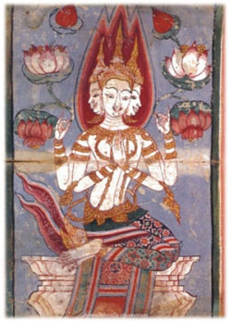

รูปภาพ สมุดข่อยที่วัดหัวกระบือ กรุงเทพมหานคร ^{๑}
ช่างเขียน คือ บุคคลที่มีฝีมือ และ ความสามารถกระทำการช่าง ในทางวาดเขียน และ ระบายสี ให้เกิดเป็นลวดลาย หรือ รูปภาพต่างๆ ได้อย่างงดงาม เป็นที่พิศวง และ เป็นสิ่งน่าพึงตาพอใจแก่ผู้ได้พบเห็น

ช่างเขียนแต่โบราณ หรือ แต่ละพื้นถิ่นสยามประเทศ ได้มีคำเรียกต่างกันออกไป อาทิ ช่างแต้ม ช่างเขียนสี น้ำกาว ช่างเขียนลายรดน้ำ เป็นต้น
ในบรรดาช่างประเภทต่างๆ ในหมวดช่างสิบหมู่ด้วยกัน ช่างเขียน จัดว่าเป็นช่างที่มีความสำคัญยิ่งกว่าช่าง หมู่ใดๆ ทั้งนี้ เนื่องจากการวาดเขียน และ การเขียนระบายสี เป็นที่ยอมรับนับถือว่า เป็นสื่อที่มีศักยภาพยิ่ง สำหรับ ถ่ายทอดความคิดสร้างสรรค์ออกมา ให้ปรากฏในลักษณะรูปธรรมที่ชัดเจน สามารถใช้เป็นต้นแบบ นำไปสร้างสิ่งต่างๆ ได้ต้องตามความประสงค์ หรือ เป็นต้นแบบที่มีความสำเร็จ และ มีคุณค่าเฉพาะในตัวชิ้นงานนั้นโดยตรง ดังมีหลักฐาน เป็นที่ปรากฏ โดยสำนวนภาษาในหมู่ช่างไทยแต่ก่อนพูดติดปากต่อๆ กันมาว่า
“ช่างกลึงพึ่งช่างชัก ช่างสลักแบบอย่างพึ่งช่างเขียน ช่างติ และช่างเตียน ดันตะบึงไม่พึ่งใคร”
อนึ่ง ช่างเขียน หรือ สาระสำคัญของวิชาช่างเขียน ยังได้รับความนับถือว่า เป็นหลักใหญ่ที่มีความสำคัญ กว่าวิชาการช่างศิลปะแบบไทยประเพณีทั้งหลาย ดังจะเห็นได้ว่า ในโอกาสที่ประกอบการพิธีไหว้ครูช่างประจำปี และ มีการรับผู้เข้ามามอบตัว เป็นศิษย์ใหม่ในสำนักช่างนั้นๆ บุคคลผู้เป็นครูช่าง หัวหน้าสำนักช่าง หรือ เจ้าพิธีไหว้ครูจะทำ การ “ครอบ” หรือ “ประสิทธิประสาธน์” ให้ผู้ที่เข้าเป็นศิษย์ใหม่ ให้เป็นผู้ได้รับวิชา และ การฝึกหัดเป็นช่างต่อไป ได้ทำการ “ครอบ” แก่ศิษย์ใหม่ เป็นปฐมก็คือวิชาช่างเขียน โดยผู้ครอบ จับมือศิษย์ใหม่ให้เขียนลายหรือ รูปภาพตามรอยเส้นลายมือของครูเป็นประเดิม
งานของช่างเขียน ซึ่งเป็นงานที่มีความสำคัญยิ่ง ในงานช่างสิบหมู่นั้น มีงานด้านการเขียนวาด เขียนระบายสี และ เขียนน้ำยาชนิดต่างๆ อยู่หลายอย่างหลายชนิด ที่นำมาลำดับสาระ และ อธิบายให้ทราบได้
2. หมู่ช่างแกะ หรือที่ปัจจุบันเรียกว่าเป็นช่างแกะสลัก หมู่ของช่างแกะจะประกอบด้วยช่างแกะตรา ช่างแกะลาย ช่างแกะพระ ช่างแกะภาพ ทั้งยังหมายรวมไปถึงช่างเงินช่างทองและช่างเพชรพลอยอีกด้วย

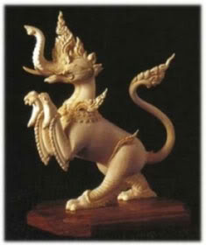

คำว่า "แกะ" ซึ่งเป็นวิธีการทำงานของช่างแกะหมายถึง การสร้างทำให้เกิดเป็นลวดลายหรือรูปภาพขึ้นด้วยวิธีใช้เครื่องมือที่เรียกว่า "มีดแกะ" แกะ แคะ ควัก ไปตามวิธีการของช่างประเภทนี้
งานของช่างแกะมักจะเป็นงานขนาดเล็ก เป็นของที่ต้องการความละเอียดประณีตมาก และมีลักษณะศิลปภัณฑ์ที่ได้ใช้วัสดุต่าง ๆ เช่น ไม้ งาช้าง หิน มัน เผือก ฟักทอง เป็นสื่อสำหรับถ่ายทอดความคิด ความเชื่อ ความงามและความสามารถของฝีมือช่างแกะให้ปรากฏ
งานของช่างแกะอาจแสดงออกรูปลักษณ์ในลักษณะงานแกะลอยตัว งานแกะกึ่งพื้นราบ และงานแกะพื้นราบ และงานแกะเส้นเป็นร่องในพื้น
ประเภทของงานแกะอาจแบ่งออกตามวัสดุที่นำมาใช้ทำเป็นสื่อทางการแกะเป็นสองประเภท คือ งานแกะเครื่องสด งานแกะเครื่องวัตถุถาวร

งานแกะเครื่องสด

คำว่า "เครื่องสด" หมายถึง วัสดุธรรมชาติที่เป็นของสด เช่น ผลไม้ หัวพืชบางชนิด หยวกกล้วย เป็นต้น

งานแกะเครื่องสด หมายถึง งานที่ช่างแกะได้ใช้วัสดุชนิดที่เป็นเครื่องสด แกะทำขึ้นเป็น ดอกไม้ ใบไม้ ลวดลาย หรือรูปภาพต่าง ๆ แล้วระบายสีให้ดูสมจริงเพื่อการประดับตกแต่งสิ่งต่าง ๆ ให้สวยงาม เป็นการตกแต่งสิ่งต่าง ๆ ให้สวยงามเป็นการตกแต่

งอย่างงานกำมะลอ ใช้งานในช่วงเวลาไม่นานเกินกว่า ๓ วัน หรือชั่วเวลาที่เครื่องสดนั้น ๆ จะเหี่ยวแห้งไป จึงทำเครื่องสดชุดใหม่มาเปลี่ยนแทนที่ งานแกะเครื่องสดจึงจัดว่าเป็นการแสดงความสามารถอย่างสำคัญยิ่งของช่างแกะ เพราะต้องทำการแข่งกับเวลา เนื่องด้วยเป็นของสดต้องทำการให้เสร็จเร็ว ๆ และงามดี ด้วยก่อนที่เครื่องสดนั้นจะเหี่ยวเฉาระหว่างทำการแกะสลักและต้องคำนึงถึงอายุของเครื่องสดที่ได้แกะทำสำเร็จและนำไปใช้ในการประดับตกแต่งสำหรับงานใดงานหนึ่ง จะต้องสดอยู่ได้พอแก่เวลาของงานนั้นจะสิ้นสุด ฉะนี้ช่างแกะเครื่องสดจึงเป็นช่างที่ต้องมีความชำนิชำนาญ ความสามารถ และฝีมือดียิ่ง
งานแกะเครื่องสด ในทางปฏิบัติโดยขนบนิยมอย่างโบราณ มีหลักการและวิธีการเป็นขั้นเป็นตอนต่อไป ดังนี้

วัสดุสำหรับงานแกะเครื่องสด

คือวัสดุดิบในธรรมชาติต่อไปนี้
ผลไม้ ได้แก่ ฟักทอง มะละกอ มะเขือ ฯลฯ
หัวพืช ได้แก่ เผือก มัน กระชาย ฯลฯ
ผัก ได้แก่ ต้นหอม พริก ผักคะน้า ฯลฯ
หยวกกล้วย

อุปกรณ์สำหรับงานแกะเครื่องสด

ต้องการใช้อุปกรณ์ต่าง ๆ สำหรับงานประเภทนี้ ดังนี้
สี มักนิยมใช้สีย้อมผ้าต่าง ๆ สีอังกฤษ หรือกระดาษอังกฤษ
ไม้กลัด

ดอก ไม้ไผ่เกรียกและเหลาเป็นเส้นแบนยาวประมาณ ๑ ศอก
ลวดดอกไม้ไหว
เครื่องมือสำหรับงานแกะเครื่องสด
งานแกะเครื่องสด มีเครื่องมือสำหรับใช้ปฏิบัติงานตามรายการต่อไปนี้

มีดแกะ มีดแทงหยวก มีดบาง เหล็กหมาด พู่กัน กรรไกร เขียงไม้

การปฏิบัติแกะเครื่องสด

การปฏิบัติงานแกะเครื่องสด มักแบ่งงานเครื่องสดออกเป็น ๒ ลักษณะซึ่งทำขึ้นต่างวิธีกัน แต่อาจทำการอยู่ร่วมกันและได้ใช้งานตกแต่งในที่เดียวกันก็ได้ หรือแยกงานกันก็ได้ คือ

การปฏิบัติงานแทงหยวก

"หยวก" คือ ลำต้นกล้วย ที่ลอกออกมาเป็นกาบ หรือแกนอ่อนของลำต้นกล้วย มีสีขาว งานแทงหยวกมักใช้ "หยวก" หรือ "กาบกล้วย"ตานี เพราะมีสีขาวดีและไม่สู้จะเปลี่ยนสีผิวเร็ว
งานแทงหยวก คือการนำเอากาบกล้วยมาทำให้เป็นลวดลายแบบต่าง ๆ โดยวิธีแทงด้วยมีดแทงหยวก ใช้สำหรับงานประดับตกแต่งที่เป็นการชั่วคราว ตัวอย่างเช่น ประดับเบญจารดน้ำ ประดับร้านม้าเผาศพ ประดับจิตกาธาน เป็นต้น

การปฏิบัติการงานแกะเครื่องสด เป็นงานช่างแกะที่ดำเนินงานด้วยหลักการและวิธีการต่างกันกับการแทงหยวก กล่าวคือ เป็นการนำเอาผลไม้ หัวพืช ผักชนิดใดชนิดหนึ่งหรือหลายชนิดที่ต้องการใช้มา เจียน จัก แกะ แคะ คว้าน ด้วยเครื่องมือที่เป็น "มีดแกะ" ทำให้เป็นรูปภาพหรือลวดลายต่าง ๆ เพื่อนำชิ้นงานที่ทำสำเร็จด้วยวิธีแกะนี้ ไปใช้ติดประดับตกแต่ง งานที่ต้องการตกแต่งด้วยเครื่องสดนี้ มีตัวอย่างเช่น บายศรีต้น โถข้าวยาคู พานหมากประจำกัณฑ์เทศน์มหาชาติ กระทงสำหรับเทศกาลลอยกระทง เบญจารดน้ำ เป็นต้น

3. หมู่ช่างหุ่น " หุ่น " ในที่นี้หมายถึง "รูปร่าง" ช่างหุ่นจึงเป็นช่างที่ทำสร้างให้เป็นตัวหรือเป็นรูปร่างขึ้นมา หมู่ของช่างหุ่นจึงประกอบไปด้วยช่างไม้ ช่างไม้สูง ช่างเลื่อย ช่างบากไม้ ช่างทำหุ่นรูปคน / รูปสัตว์ / หัวโขน และช่างเขียน

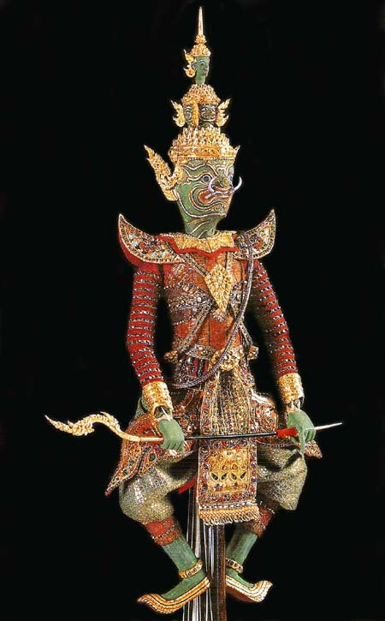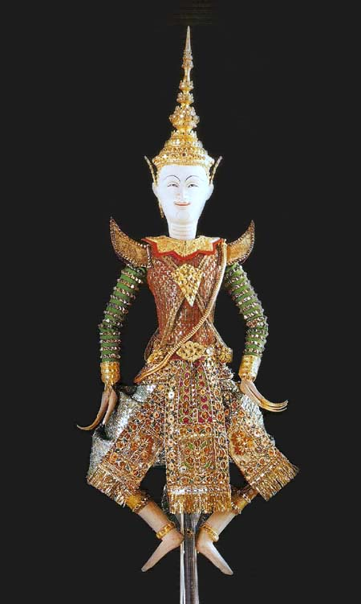

ช่างหุ่น เป็นช่างฝีมือพวกหนึ่งในจำพวกช่างสิบหมู่ ช่างหมู่นี้ทำการช่างในด้านการสร้างรูปต่างๆ ที่ประกอบ ไปด้วยศิลปลักษณะนานาชนิดที่เป็นลักษณะรูปจำลองแทนสิ่งที่เป็นจริงพวกหนึ่ง กับได้ทำสิ่งที่ใช้เป็นหุ่นโครงร่าง ของสิ่งที่ใช้เป็นหุ่นโครงร่างของสิ่งที่จะทำการตกแต่งรูปทรงให้สมบูรณ์ และสวยงามต่อไป
งานของช่างหุ่นที่เป็นมาโดยขนบนิยมในการศิลปกรรมแบบไทยประเพณี อาจจำแนกออกตามลักษณะของ งานช่างหุ่นได้เป็น ๓ ลักษณะงานด้วยกัน คือ
ช่างหุ่นต่ออย่าง
ช่างหุ่นจำพวกนี้ทำการช่างในลักษณะการสร้างรูปลักษณ์ด้วยการนำเอาวัตถุ เช่นไม้มาต่อกัน ปรุงให้เป็น รูปขึ้น มีรูปลักษณะและอัตราส่วนที่ย่อลงมาอย่างแน่นอน จากส่วนจริงที่จะสร้างทำเป็นของใหญ่ๆ ต่อไป หรือทำเป็น หุ่นที่มีส่วนสัดกะขึ้นไว้โดยประมาณที่จะนำไปไขส่วน หรือขยายส่วนเพื่อสร้างทำเป้นของจริงได้โดยไม่เกิดการผิด พลาด มีตัวอย่าง เช่น ต่ออย่างพระมหาธาตุเจดีย์ พระสถูปเจดีย์ ต่ออย่างพระอุโบสถ พระวิหาร พระมณฑป ต่ออย่างบุษบก เป็นต้น หุ่นที่ต่อเป็นอย่างสิ่งต่างๆ นี้อาจทำด้วยดินเหนียวปั้นทำขึ้นเป็นหุ่นแล้วเผาไฟให้สุกทำเป็น แบบสำหรับทำจริงก็มี หุ่นดินปั้นเผาไฟเหล่านี้บางชิ้นยังมีให้เห็นได้ในพิพิธภัณฑสถานหลายแห่ง
ช่างหุ่นรูป
"หุ่นรูป" เป็นภาษาเฉพาะของช่างหุ่น ซึ่งนอกจากคำว่า "หุ่น" จะหมายถึง รูปแบบที่จำลองจากของจริงต่างๆ หรือรูปปั้น หรือแกะสลักที่ทำโกลนไว้เพื่อเป็นแบบชั่วคราวแล้วคำว่าหุ่นยังมีความหมายโดยปริยายว่าการทำให้มีให้ เป็นขึ้น ช่างหุ่นรูปหรือหุ่นรูปจึงหมายถึงการทำรูปให้มีให้เป็นขึ้น
การงานของช่างหุ่นรูป คือการต่อหุ่นเครื่องอุปโภคชนิดต่างๆ สำหรับนำไปตกแต่ง หรือประดับด้วยวัสดุ ต่างๆ ให้สวยงามมีคุณค่าต่อไปในลักษณะงานประณีตศิลปปรกติใช้วัสดุประเภทหวาย ไม้ระกำ ไม้อุโลก ไม้สมพง ไม้ไผ่ เป็นต้น นำมาผูก ขด หรือต่อกันขึ้นเป็นรูปโกลน โดยอาศัยกาวบ้าง ไม้กลัดบ้าง ผนึกหรือเสียบตรึงให้วัสดุที่จะ คุมกันขึ้นเป็นรูปทรงมั่นคงอยู่ได้
งานหุ่นรูปโกลนที่ทำขึ้นโดยวิธีหุ่นรูปนี้ มีตัวอย่างเช่น หุ่นพานแว่นฟ้า หุ่นตะลุ่ม หุ่นเตียน หุ่นกะบะ เป็นต้น
หุ่นรูปโกลนที่ได้ทำขึ้นนี้ยังไม่เป็นชิ้นงานที่สำเร็จสมบูรณ์ จะต้องนำไปตกแต่งด้วยการถมสมุก ทารักแล้ว เขียนลายปิดทองรดน้ำบ้าง ประดับกระจกบ้าง ประดับมุกบ้าง หรือปั้นลายด้วยรักสมุกให้สำเร็จสมบูรณ์และสวยงาม ต่อไปอีกทอดหนึ่ง
ช่างผูกหุ่น
ช่างผูกหุ่น คือช่างหุ่นประเภทที่ทำหน้าที่สร้างสรรค์หุ่นต่างๆ ที่มีขนาดย่อม และขนาดใหญ่ ด้วยการใช้ไม้ไผ่ หวาย เป็นต้น นำมาผ่า จักเกรียกออกเป็นชิ้นๆ แล้วคุมกันขึ้นเป็นโครงร่างด้วยวิธีผูกมัด ขัดกันทำให้เป็นโครงรูปดัง ที่ต้องการแล้วจึงใช้ลำแพนบ้าง กระดาษบ้าง ผ้าบ้าง ทุทับโครงรูปที่ได้ผูกขึ้นเป็นหุ่นนั้นให้เป็นรูปทรงสมบูรณ์ ตามต้องการ
การงานของช่างผูกหุ่นนี้ ที่เป็นงานโดยขนบนิยมแต่กาลก่อนมี ๒ ประเภท คือ
งานผูกหุ่นรูปภาพ
งานผูกหุ่นเขาจำลอง

งานผูกหุ่นรูปภาพ
การงานของช่างผูกหุ่นและหุ่นรูปภาพนี้ คือ หุ่นที่ได้ทำขึ้นเป็นรูปมนุษย์ อมนุษย์ เทวดา และสัตว์หิมพานต์ เป็นงานประณีตศิลปที่สร้างขึ้นเนื่องด้วยคติความเชื่อตามประเพณีนิยม ในการพระราชพิธีสำคัญบางคราวบาง โอกาส เช่น คติความเชื่อเนื่องในพระราชพิธีถวายเพลิงพระศพพระเจ้าแผ่นดินในอดีตสมัย ในการพระราชพิธีมี ธรรมเนียมว่าจะต้องผูกหุ่นทำเป็นรูปภาพ อมนุษย์ ครุฑ นาค และสัตว์หิมพานต์นานาชนิด ทำเป็นรูปภาพขนาดสูง ใหญ่เท่าคนเป็นๆ อาการยืนประจำแท่นติดลูกล้อให้คนชักลากไปได้ และบนหลังหุ่นรูปยังจัดตั้งมณฑปโถงขนาด เล็กสำหรับทอดผ้าไตรของหลวงไว้ในนั้น โดยเจ้าพนักงานจะนำไปเข้ากระบวนแห่ในการอัญเชิญพระบรมศพไปยัง พระเมรุมาศ ครั้นเมื่อเชิญพระบรมศพขึ้นประดิษฐานบนพระจิตกาธานในพระเมรุมาศแล้ว เจ้าพนักงานจะนำเอาหุ่น รูปภาพต่างๆ ตั้งแต่งเรียงรายรอบเชิงพระเมรุมาศ สมมุติเป็นอมนุษย์ สัตว์จัตุบาท สัตว์ทวิบาทที่มีในจังหวัด ณ เชิงเขาพระสุเมรุนั้น
หุ่นหรือหุ่นรูปภาพนี้ ทำขึ้นโดยอาศัย ไม้ไผ่บ้าง หวายบ้าง ทางมะพร้าว ทางหมากบ้าง นำมาผูกขึ้นเป็นโครง ร่างของรูปภาพที่จะทำขึ้นนั้นชั้นหนึ่งก่อน จึงบุผ้าหรือบุกระดาษหุ้มห่อโครงร่างนั้นขึ้นเป็นรูปเป็นร่าง มีส่วนละเอียด พอสมควรแล้วจึงขึ้นด้วยรักสมุกทำรายละเอียด หรือช่างจะตกแต่งให้เป็นไปตามแต่จะเห็นงาม
หุ่นรูปภาพจำพวกนี้ นอกจากผูกทำขึ้นสำหรับนำเข้ากระบวนแห่อัญเชิญพระบรมศพและตั้งแต่งประดับราย รอบเชิงพระเมรุมาศ ยังได้ทำเป็นหุ่นรูปภาพต่างๆ สำหรับตั้งแต่งประดับซุ้มในงานที่เป็นพิธีการต่างๆ แต่งรถเข้า กระบวนแห่ในโอกาสต่างๆ เป็นต้น
งานช่างผูกหุ่นรูปภาพจัดว่าเป็นงานประณีตศิลปที่สำคัญประเภทหนึ่งต้องอาศัยฝีมือ และความสามารถของ ช่างหุ่น ที่อาจทำการได้ทั้งงานปั้น งานสลักกระดาษและการเขียนระบายสี พร้อมอยู่ในหุ่นรูปภาพที่ช่างหุ่นทำขึ้น อย่างวิจิตรและประณีตให้ดูประหนึ่งว่าเป็นของจริงแท้
อนึ่ง โดยที่งานผูกหุ่นรูปภาพเป็นงานที่จะต้องสร้างรูปภาพเป็นไปตามขนบนิยมและช่างผูกหุ่นรูปภาพจะยึด ถือแบบอย่างที่เป็นขนบนิยมอย่างเคร่งครัดในการผูกทำหุ่นสืบๆ กันมา ตังนี้เพื่อมิให้เกิดความผิดพลาด คลาดเคลื่อน ไปจากแบบแผนของรูปภาพในการผูกหุ่นขึ้นในภายหลัง จึงได้มีการกำหนดรูปแบบของรูปภาพต่างๆ ที่จะผูกหุ่นขึ้น เป็นแบบแผน ใช้เป็นตำราสำหรับช่างผูกหุ่นรูปภาพได้ใช้ศึกษาและเป็นแบบแผนสำหรับผูกหุ่นขึ้นไว้เป็นแบบแผน โดยลำดับไว้อย่างเป็นระเบียบเรียบร้อย และแบบแผนรูปภาพสำหรับผูกหุ่นชุดนี้ได้รับความนับถือในหมู่ช่าง ศิลปกรรมแบบไทยประเพณีว่าเป็นตำราที่เป็นแบบฉบับอย่างสำคัญสำหรับงานผูกหุ่น ต่อมาจนกระทั่งถึงรัชกาล พระบาทสมเด็จพระจุลจอมเกล้าเจ้าอยู่หัว งานผูกหุ่นรูปภาพโดยเฉพาะที่ใช้ในงานพระราชพิธีออกเมรุ ก็ได้หมดบท บาทตัวของมันเอง ยังคงมีการผูกหุ่นใช้ในงานอื่นๆ อยู่บ้างแต่ก็ห่างคราวกัน
4. หมู่ช่างปั้น ช่างปั้นจะมีความสัมพันธ์กับช่างปูน ช่างหล่อเป็นอย่างมาก และผลงานช่างปั้นก็มักจะออกมาในรูปของผลงานของช่างทั้ง 2 หมู่ ช่างปั้นจึงประกอบไปด้วยช่างขี้ผึ้ง ช่างปูน ช่างขึ้นรูป และช่างหุ่น
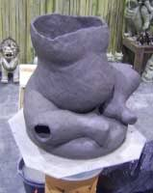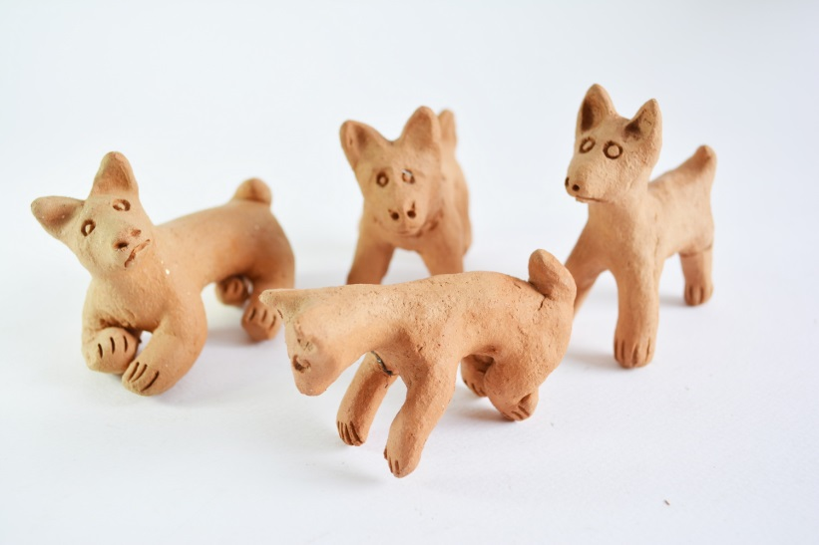

งานปั้นและช่างผู้ทำงานปั้นนี้ เมื่อสมัยโบราณที่ล่วงๆ ไปนั้นเรียกว่า "งานปั้น" และ "ช่างปั้น" แต่ในปัจจุบัน "งานปั้น" เปลี่ยนไปเป็น "ประติมากรรม" ซึ่งมีนัยว่ามาแต่คำภาษาบาลีว่า ปฏิมากมฺม หรือในภาษาสันสกฤตว่า ปรฺติมากรฺม ส่วนคำว่า "ช่างปั้น" ก็ได้รับความนิยมเรียกว่า "ประติมากร"
ช่างปั้น อาจกล่าวได้ว่าเป็นช่างที่มีความสำคัญจัดอยู่ในลำดับรองถัดลงมาแต่ช่างเขียน ความสำคัญของงาน ปั้นและช่างปั้นจึงเป็นรองงานเขียนและข่างเขียน กระนั้นก็ดี ช่างปั้นและงานปั้นก็ยังมีความสำคัญ หรือมีอิทธิพล เหนืองานช่างประเภทอื่นอยู่หลายประเภทด้วยกัน ทั้งนี้เนื่องด้วยงานช่างบางประเภทต้องอาศัยวิธีการบางอย่างของ ช่างปั้นนำไปเป็นแบบดำเนินการทำงานช่างประเภทนั้นๆ ให้สำเร็จลุล่วงไปได้
งานปั้นอย่างไทย หรืองานปั้นแบบไทยประเพณี มักเป็นงานปั้นที่มีรูปลักษณ์โน้มไปในรูปแบบที่เป็นลักษณะ รูปประดิษฐ์ หรือที่เรียกว่า "อดุมคตินิยม" ตามคติความเชื่อในหมู่คนส่วนมากแต่อดีต เนื่องด้วยเป็นงานศิลปกรรมที่ ได้รับการจัดให้มีขึ้นสำหรับหน้าที่ ประโยชน์ใช้สอย และสร้างเสริมความสำคัญแก่ถาวรวัตถุและถาวรสถานทั้งใน ฝ่ายศาสนจักร และฝ่ายอาณาจักรซึ่งมีคตินิยมรูปแบบที่เป็นลักษณะ "บุคลาธิษฐาน" เป็นสำคัญ
งานปั้นแบบไทยประเพณี ที่บรรดาช่างปั้นแต่อดีตได้สร้างสรรค์ขึ้นไว้นั้นมีอยู่ด้วยกันหลายประเภท งานปั้น แต่ละประเภทยังประกอบการขึ้นเป็นงานปั้นด้วยวิธีการและกระบวนการต่างๆ กัน ซึ่งขึ้นตอนการทำงานของช่างปั้น และงานปั้นประเภทต่างๆ มีดังต่อไปนี้
งานปั้นดิน
งานปั้นดินซึ่งได้ทำขึ้นเป็นงานปั้นแบบไทยประเพณีด้วยโบราณวิธีตามความรู้ของช่างปั้นแต่ก่อนนั้น อาจ จำแนกงานปั้นและวิธีการปั้นดินออกเป็นแต่ละประเภท คือ
งานปั้นดินดิบ งานปั้นประเภทนี้ใช้ดินเหนียวที่นำมาจากแหล่งดินในธรรมชาติทั่วไป หากต้องการให้มีความ แข็งแรงและคงทนอยู่ได้นานๆ จึงนำเอาวัสดุบางอย่างผสมร่วมเข้ากับเนื้อดินเพื่อเสริมให้ดินมีโครงสร้างแข็งแรงขึ้น เป็นพิเศษ ได้แก่ กระดาษฟาง กระดาษข่อย และตัวไพ่จีน เป็นต้น
งานปั้นดินเผา เป็นงานปั้นประเภทใช้ดินเหนียวซึ่งนำมาจากแหล่งดินในธรรมชาติทั่วไปเช่นเดียวกับดินที่ ใช้ในงานปั้นดินดิบ แต่เนื้อดินที่จะใช้ในงานปั้นดินเผา ต้องใช้ทรายแม่น้ำที่ผ่านการร่อนเอาแต่ทรายละเอียดผสม ร่วมกับเนื้อดินแล้วนวดดินกับทรายให้เข้าเป็นเนื้อเดียวกัน และทำให้เนื้อดินแน่น อนึ่ง การที่ใช้ทรายผสมร่วมกับดิน เหนียวเช่นนี้ ก็เพื่อช่วยมิให้เนื้อดินแตกร้าวเมื่อแห้งสนิทและนำเข้าเผาไฟให้สุก
งานปั้นดินดิบ และงานปั้นดินเผาในลักษณะงานปั้นแบบไทยประเพณี ช่างปั้นอาศัยเครื่องมือร่วมด้วยกับการ ปั้นด้วยมือขงช่างปั้นเองด้วย เครื่องมือสำหรับงานปั้นดินอย่างโบราณวิธี มีดังนี้
ไม้ขูด ใช้สำหรับขูด ควักดิน
ไม้เนียน ใช้สำหรับปั้นแต่งส่วนย่อยๆ
ไม้กวด ใช้สำหรับกวดดินให้เรียบ
ไม้กราด ใช้สำหรับขูดผิวดินส่วนที่ไม่ต้องการออกจากงานปั้น
เครื่องมือสำหรับงานปั้นอาจจะมีจำนวนมากหรือน้อยชิ้น หรือมีต่างๆ ไปตามแต่ความต้องการและจำเป็น สำหรับช่างปั้นแต่ละคน
5. หมู่ช่างปูน ลักษณะงานของช่างปูนจะมีทั้งงานซ่อมและงานสร้าง ช่างปูนจะแบ่งออกเป็นพวกปูนก่อ พวกปูนฉาบ และพวกปูนปั้น ซึ่งพวกหลังสุดคือพวกปูนปั้นนี้จะต้องมีความประณีต เป็นพิเศษกับจะต้องมีความคิดสร้างสรรค์ จึงจะสามารถผลิตผลงานออกมางดงามและคงมน ช่างที่รวมอยู่ในหมู่ช่างปูนนี้จะประกอบไปด้วยช่างปั้น ช่างปูนก่อ ช่างปูนฉาบ และช่างปูนปั้น
ช่างปูน เป็นช่างประเภทหนึ่ง ในจำพวกช่างสิบหมู่ งานของช่างปูน เป็นงานสร้าง ทำอาคารสถานชนิดเครื่องก่อ ประเภท เจติยสถาน และศาสนสถานต่างๆ เช่น พระสถูปเจดีย์ พระพุทธปรางค์เจดีย์ พระอุโบสถ พระวิหาร ฐานชุกชี ซุ้มคูหา กับได้ทำพระมหาปราสาท พระราชมณเฑียร แท่นฐาน เกยราชยาน ประตู เครื่องยอดต่างๆ ใบเสมา กำแพงและป้อมปราการ เป็นต้น และ งานของช่างปูนยังเนื่องด้วยการปั้นปูนอีกด้วย
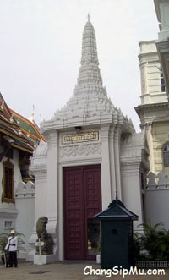

รูปภาพ งานปูนก่อสร้างประตูเครื่องยอด สมัยรัตนโกสินทร์ พระบรมหาราชวัง กรุงเทพมหานคร ^{๑}

งานปูน จัดเป็นงานช่างเก่าแก่จำพวกหนึ่งที่ในสยามประเทศนี้ ทั้งนี้พึงเห็นได้จากซากโบราณสถานประเภท เจติยสถาน ชนิดเครื่องก่ออิฐถือปูน ทำลวดบัวประกอบส่วนต่างๆ อย่างประณีตแสดงฝีมือ และความสามารถช่างปูน ชั้นสูง แต่ทว่าหลักฐานความเป็นมา ของช่างปูนรุ่นเก่าๆ นั้นไม่สู้มีหลักฐานสิ่งอื่นๆ แสดงให้ทราบได้ว่าเป็นช่างพวกใดเป็นผู้สร้างทำ นอกเสียจากรูปแบบที่แสดงฝีไม้ลายมือฝากไว้เท่านั้น
งานปูน หรือ งานช่างปูนแต่สมัยก่อน มีชื่อเรียกเป็นคำเก่า อีกอย่างหนึ่งว่า “สทายปูน” งานของช่างปูน อาจจำแนก ลักษณะงานของช่างปูนออกได้เป็น ๒ ลักษณะ ด้วยกันคือ
- ๑. ช่างปูนงานก่อ ช่างปูนจำพวกนี้ ทำงานในลักษณะการก่อวัสดุชนิดต่างๆ เช่น อิฐ หิน ศิลาแลง เป็นต้น ขึ้นเป็นรูปทรงสิ่ง ต่างๆ ตั้งแต่ขนาดเล็ก เช่น ก่อเขามอขึ้นอ่าง ไปจนกระทั่งก่อพระสถูปเจดีย์ ก่อพระพุทธปรางค์เจดีย์ หรือ ได้ทำการในด้านบูรณะปฏิสังขรณ์ เครื่องหิน เครื่องอิฐก่อที่ชำรุดให้คืนดีขึ้นดั่งเดิม
- ๒. ช่างปูนงานลวดบัว ช่างปูนจำพวกนี้ ทำงานในลักษณะการถือปูน ทำผิวเป็นลวดบัวแบบต่างๆ เช่น บัวคว่ำ บัวหงาย บัวหลังเจียด บัวปากปลิง บัวลูกแก้ว บัวอกไก่ สำหรับประกอบทำฐานลักษณะต่างๆ เป็นต้นว่า ฐานเชิงบาตร ฐานเท้าสิงห์ ฐานปัทม์ ฐานเฉียง ฐานบัวจงกล ฯลฯ หรือทำการถือปูนจับเหลี่ยมเสาแบบต่างๆ คือ เสาแปดเหลี่ยม เสาย่อมุมไม้สิบสอง เสากลม เป็นต้น
งานปูน ที่เป็นงานในหน้าที่ของช่างปูนดังกล่าว มีวัตถุปัจจัยสำคัญสำหรับงาน คือ ปูน ซึ่งช่างปูนได้ใช้ในงาน ก่อ ฉาบ และ ถือปูนเป็นสิ่งต่างๆ มาแต่โบราณ การผสมปูนนี้ ช่างปูน บางคนได้ผสมเนื้อปูน ให้มีคุณภาพเหนียว และ คงทนถาวรอยู่ได้นานปี บางคนใช้กระดาษฟางบ้าง หัวบุบุก หัวกลอยบ้าง แม้หัวต้นกระดาษ ก็ใช้ตำผสมเข้ากับเนื้อปูน เพื่อช่วยเสริมความเหนียว และยึดตัวดี ทั้งนี้ขึ้นอยู่กับความเชื่อ และประสบการณ์ของช่างปูนแต่ละคน

6. หมู่ช่างรัก ช่างรักนี้มีมานานตั้งแต่ปลายสมัยสุโขทัยแล้ว งานศิลปะไทยหลายแขนงที่จะต้องมีการลงรักปิดทองเป็นขั้นสุดท้าย ช่างที่อยู่ในหมู่ของช่างรักประกอบด้วย ช่างลงรัก ช่างปิดทอง ช่างประดับกระจกช่างมุก และช่างเครื่องเขิน

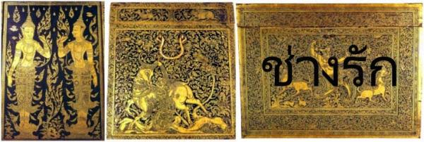

งานรัก เป็นงานช่างซึ่งอาศัย "รัก" เป็นปัจจัยสำคัญสำหรับประกอบงานศิลปกรรมเนื่องด้วยการตกแต่งที่ลักษณะของงานเป็นไปในลักษณะประณีตศิลปหรือมัณฑนศิลป เป็นต้น
ช่างรัก เป็นช่างผู้ใช้ "รัก" ในการทำงานศิลปกรรมที่เป็นไปในลักษณะของงานประณีตศิลปหรือมัณฑนศิลป
รักหรือยางรัก มีคุณลักษณะเป็นยางเหนียว สามารถเกาะจับพื้นของสิ่งใดสิ่งหนึ่งที่ประสงค์จะทาหรือถมทับ หรือเคลือบผิวได้ดี มีคุณสมบัติที่ทำให้ผิวพื้นซึ่งทาหรือเคลือบรักเป็นผิวมันภายหลังรักแห้งสนิท มีคุณภาพคงทนต่อ ความร้อน ความชื้น กรดหรือด่างอ่อนๆ และยังเป็นวัสดุที่ใช้เชื่อมสมก หรือสีเข้าด้วยกัน เชื่อมระหว่างผิวพื้นกับวัสดุ สำหรับตกแต่ง เช่น กระจกสี เปลือกหอย และยังใช้ผสมสีเข้าด้วยกันมาแต่โบราณกาล งานศิลปกรรมที่ประกอบด้วย รักลักษณะใดลักษณะหนึ่งตามที่กล่าวมานี้ เรียกว่า "เครื่องรัก" หรือ "งานเครื่องรัก"
"รัก" เป็นชื่อยางไม้ชนิดหนึ่งเป็นวัสดุที่ได้จาก "ต้นรัก" คือต้นไม้ยืนต้นขนาดย่อม การนำยางรักจากต้นรักมาใช้ ทำด้วยการกรีดหรือสับด้วยมีดที่ลำต้นรักให้เป็นรอยยาวๆ ยางรักจะไหลออกมาตามรอยที่กรีดหรือสับนั้น นำภาชนะเข้ารองรับน้ำยางรักเป็นคราวๆ เก็บรวบรวมไว้ ใช้งานตามขนาดที่ต้องการ ยางรักนี้บางแห่งเรียกว่า "น้ำเกลี้ยง" หรือ "รักน้ำเกลี้ยง" ก็มี "รักหรือยางรัก" แต่ละชนิดที่ช่างรักใช้ประกอบงานเครื่องรัก มีคุณลักษณะดังนี้
รักดิบ คือยางรักสดที่ได้จากการกรีดหรือสับจากต้นรัก ลักษณะเป็นของเหลวสีขาว เมื่อทิ้งไว้สักระยะหนึ่งจะ เปลี่ยนเป็นสีน้ำตาลและจะกลายเป็นสีน้ำตาลไหม้ รักดิบนี้จะต้องผ่านการกรองให้ปราศจากสิ่งสกปรกปะปน และจะต้องได้รับการขับน้ำที่เจืออยู่ตามธรรมชาติใยยางให้ระเหยออกตามสมควรก่อน จึงนำไปใช้ประกอบงาน เครื่องรัก
รักน้ำเกลี้ยง คือรักดิบที่ผ่านการกรองและได้รับการขับน้ำเรียบร้อยแล้ว เป็นน้ำยางรักบริสุทธิ์จึงเรียกว่า "รักน้ำเกลี้ยง" เป็นวัสดุพื้นฐานในการประกอบงานเครื่องรักชนิดต่างๆ เช่น ผสมสมุก ถมพื้นทาผิว
รักสมุก คือรักน้ำเกลี้ยงผสมกับ "สมุก" มีลักษณะเป็นของเหลวค่อนข้างข้น ใช้สำหรับอุดแนวทางลงพื้นและ ถมพื้น
รักเกลี่ย คือรักน้ำเกลี้ยงผสมกับสมุกถ่านใบตองแห้งป่น บางทีเรียกว่า "สมุกดิบ" ใช้เฉพาะงาน อุดรูยาร่อง ยาแนวบนพื้นก่อนทารักสำหรับปิดทองคำเปลว
รักเช็ด คือรักน้ำเกลี้ยง นำมาเคี่ยวบนไฟอ่อนๆ เพื่อไล่น้ำให้ระเหยออกมากที่สุด จนได้เนื้อรักข้นและเหนียว จัด สำหรับใช้แตะ ทา หรือเช็ดลงบนพื้นแต่บางๆ เพื่อปิดทองคำเปลว หรือทำชักเงาผิวหน้างานเครื่องรัก
รักใส คือรักน้ำเกลี้ยงที่ผ่านกรรมวิธีสกัดให้สีอ่อนจากและเนื้อโปร่งใสกว่ารักน้ำเกลี้ยง สำหรับใช้ผสม สีต่างๆ ให้เป็นรักสี
ในงานช่างรัก ยังมีวัสดุบางชนิดที่ควรอธิบายควบคู่กัน เนื่องด้วยเป็นวัสดุที่มีบทบาทสำคัญยิ่งสิ่งหนึ่งสำหรับ ประกอบงานเครื่องรัก คือ "สมุก" ซึ่งเป็นวัสดุที่มีลักษณะเป็นผง หรือป่นเป็นฝุ่น สมุกที่ใช้ในงานเครื่องรักแบบไทยประเพณีอย่างโบราณวิธี มีอยู่ด้วยกัน 2 ชนิด ดังนี้
สมุกอ่อน สมุกชนิดนี้ ได้แก่ ผงดินสอพอง ผงดินเหนียว เลือดหมูก้อน อย่างใดอย่างหนึ่ง ผสมกับรักน้ำเกลี้ยงตีให้เป็นเนื้อเดียวกันให้ทารองพื้นที่ต้องการรองพื้นบางๆ และเรียบ
สมุกแข็ง ได้แก่ ผงถ่านใบตองแห้ง ผงถ่านหญ้าคา ผงปูนขาวอย่างใดอย่างหนึ่ง ผสมกับรักน้ำเกลี้ยงตีให้ เป็นเนื้อเดียวกัน ใช้ทารองพื้นที่ต้องการรองพื้นหนาและแข็งมาก

7. หมู่ช่างบุ "บุ"หมายถึง การตีแผ่ให้เป็นแผ่นแบน ๆ ซึ่งอาจจะแบนออกมาเป็นรูปต่าง ๆ หรือเป็นแผ่นแบนธรรมดาก็ได้ งานของช่างจึงเกี่ยวพันโดยตรงกันกับงานโลหะทุกชนิด (เงิน, นาก, ทองเหลือง, ทองแดง และทองคำ) จนบางครั้งเรียกกันว่า เป็นช่างโลหะไปเลย
ช่างบุ เป็นช่างฝีมือประเภทหนึ่ง ในจำพวกช่างสิบหมู่ ได้ใช้ฝีมือทำการช่าง ในลักษณะตกแต่งผิวภายนอก ของงานประเภทศิลปภัณฑ์ ครุภัณฑ์ และ สถาปัตยกรรมบางลักษณ์ด้วยงานบุ ให้มีคุณค่าสวยงาม และมั่งคงถาวร
คำว่า “บุ” เป็นคำกริยาอย่างหนึ่ง หมายถึง การเอาของบางๆ หรือ อีกนัยหนึ่งคือ การตีให้เข้ารูป เช่น บุขันทองลงหิน เป็นต้น
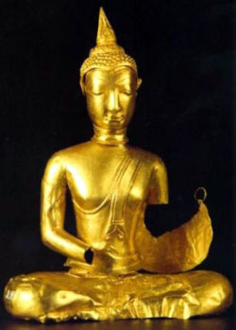

ช่างบุ ที่เป็นช่างหลวง อยู่ในจำพวกช่างสิบหมู่ มาแต่โบราณกาล คือ ช่างประเภทที่ทำการบุโลหะ ให้แผ่ออกเป็นแผ่นบางๆ แล้วนำไปหุ้มคลุมปิดเข้ากับ “หุ่น” ชนิดต่างๆ เพื่อปิดประดับทำเป็นผิวภายนอกของ “หุ่น” ที่ทำขึ้นด้วยวัตถุต่างๆ เช่น ไม้ ปูน โลหะ หิน เป็นต้น ให้เกิดความงาม มีคุณค่า และ ความคงทนถาวรอยู่ได้นานปี
งานบุโลหะ ทำขึ้นสำหรับหุ้มห่อปิดคลุมหุ่นชนิดต่างๆ อาจทำแก่สิ่งที่เรียกว่าหุ่นขนาดย่อมๆ ไปจนกระทั่งทำ แก่หุ่นขนาดใหญ่มาก ดังตัวอย่างงานบุในแต่ละสมัยต่อไปนี้
เมื่อสมัยสุโขทัย มีความในจารึกบนหลักศิลาบางหลักระบุเรื่อง การตีโลหะแผ่เป็นแผ่น แล้วบุหุ้มพระพุทธปฏิมากรอยู่หลายความ หลายแห่งด้วยกัน เป็นต้นว่า จารึกศิลาวัดช้างล้อม ระบุความว่“…จึงมาเอาสร้อยทองแถวหนึ่งตีโสมพอกพระเจ้า…”สมัยล้านนา มีความว่า ต้องการช่างบุนี้บันทึกเข้าไว้ในตำนาน การสถาปนาศาสนสถานสำคัญมีความตอน หนึ่งใน ชินกาลมาลีปกรณ์ ว่าด้วยการบุโลหะหุ้มพระมหาเจดีย์ ณ วัดเจดีย์หลวง กลางเมืองเชียงใหม่ เมื่อรัชกาล พระเจ้าติโลกราช
ต่อมาถึงสมัยอยุธยา พระพุทธปฏิมากรจำนวนไม่น้อย ที่ได้รับการสถาปนาขึ้นในช่วงสมัยอันยาวนาน ถึง ๔๐๐ ปี ก็ได้รับความนิยม ใช้โลหะมีค่าหุ้มห่อหุ้มองค์พระให้สวยงาม และมีคุณค่าเพิ่มขึ้น พระพุทธปฏิมากรสำคัญองค์หนึ่ง ได้รับการบุด้วยทองคำ คือ พระพุทธปฏิมาพระศรีสรรเพชญ์ครั้นมาถึงสมัยรัตนโกสินทร์ การช่างบุ ยังได้รับการผดุงรักษาให้มีอยู่ต่อมาในหมู่ช่างหลวง จำพวกช่างสิบหมู่ ได้ทำการบุโลหะ เป็นเครื่องประดับตกแต่งต่างๆ เช่น บุโลหะประดับฐานเบญจา บุทำพระลองประกอบพระโกศ บุธารพระกร บุฝักพระแสง ฝักดาบ และมีงานบุโลหะชิ้นสำคัญยิ่งชิ้นหนึ่ง คือ บุษบกที่ประดิษฐานพระพุทธมหามณีรัตนศาสดาราม ในพระบรมมหาราชวัง เป็นบุษบกที่ทำโครงสร้างด้วยไม้ แล้วบุหุ้มด้วยทองคำทั้งองค์ ในจดหมายเหตุการปฏิสังขรณ์ วัดพระศรีรัตนศาสดาราม เมื่อรัชกาลพระบาทสมเด็จพระนั่งเกล้าเจ้าอยู่หัว มีความบอกลักษณะบุษบก ไว้ว่า“…และพระมหาบุษบกนั้น ย่อเหลี่ยมไม้สิบสอง สูงแปดศอกคืบแผ่สุวรรณธรรมชาติ หุ้มคงแต่เชิงฐานปัทมขึ้น ไปถึงสุดยอด”

8. หมู่ช่างกลึง งานของช่างในหมู่ช่างกลึงนี้ นอกจากจะมีการกลึงให้กลมและผิวเรียบแล้ว ยังรวมไปถึงการประดับตกแต่งสิ่งที่กลึงแล้วอีกด้วยเช่น การปิดทอง การประดับกระจก การแกะสลัก ช่างในหมู่ของช่างกลึงจึงประกอบไปด้วย ช่างไม้ ช่างเขียน ช่างแกะงา(ช้าง) ช่างทำกลอง ช่างลงรัก ช่างปิดทอง ช่างประดับกระจก
ช่างกลึง เป็นช่างฝีมือประเภทหนึ่งในจำพวกช่างสิบหมู่ งานช่างของช่างประเภทนี้ คือการสร้างทำสิ่งของ บางสิ่งขึ้นจากวัสดุธรรมชาติ โดยวิธีการกลึงเป็นรูปทรงต่างๆ มีรูปลักษณ์ที่ประกอบด้วยศิลปลักษณะ เป็นงานสร้าง ทำเครื่องอุปโภคและเครื่องสำหรับประดับตกแต่งซึ่งโดยมากเป็น ลักษณะทรงกลม ทรงกระบอก หรือรูปทรงกรวย กลม จัดเป็นงานประณีตศิลปอีกประเภทหนึ่ง
งานกลึงและวิธีการกลึงของช่างกลึง ที่เป็นศิลปกรรมแบบไทยประเพณี มีขั้นตอนและวิธีการเป็นลำดับไป ดังนี้
วัสดุสำหรับงานกลึง
วัสดุที่ช่างกลึงในอดีตได้นำมาใช้ทำการกลึงด้วยโบราณวิธีกลึงที่ยังคงอยู่ให้เห็นได้ ได้แก่ ไม้ งาช้าง เขาสัตว์บางชนิด เช่น เขาวัว เขาควาย เป็นต้น
เครื่องมือและอุปกรณ์สำหรับงานกลึง
มีดังรายการต่อไปนี้
สิ่วกลึง สิ่วหน้าต่างๆ ไม้กางเวียนแบบเขาควาย สำหรับสอบขนาด เลื่อยบิหล่า เครื่องเจาะชนิดหนึ่งเครื่องกลึง
การปฏิบัติงานกลึง
การปฏิบัติงานกลึงนี้ สิ่งสำคัญที่เป็นพื้นฐานของงานกลึงคือ "เครื่องกลึง" ซึ่งเป็นอุปกรณ์หลักอันสำคัญใน การทำงานกลึง เครื่องกลึงมีอยู่มากแบบ ดังนี้
เครื่องกลึงแบบแรก เป็นแบบที่ใช้กำลังแรงคนทำการฉุดชักโดยตรง ส่วนสำคัญของเครื่องกลึงแบบนี้อยู่ที่ตัว ไม้ที่เรียกว่า "ภมร" คือแกนสำหรับชักให้หมุน งานกลึงซึ่งทำขึ้นจากเครื่องกลึงแบบแรกนี้มักเป็นสิ่งของที่เป็น ลักษณะรูปทรงกลม เช่น ตลับ ตัวหมากรุก ตราประทับ เป็นต้น
เครื่องกลึงแบบที่สอง หรือ เรียกว่า เครื่องกลึงแบบกงชัก เป็นเครื่องกลึงแบบที่ประกอบด้วยอุปกรณ์ช่วยผ่อน แรงในการฉุดชัก "ภมร" โดยไม่ต้องออกแรงชักเชือกฉุด "ภมร" ตรงๆ
เครื่องกลึงแบบกงชักนี้ ในส่วนตัว "ภมร" มีลักษณะคล้ายกับ "ภมร" ในแบบแรก แต่จะมีที่ต่างกันตรงส่วนแคร่ รองรับส่วนหัวและท้ายหัว "ภมร" ได้รับการสร้างให้มั่นคงแข็งแรงมากขึ้น ส่วนประกอบสำหรับ "ภมร" นี้เรียกว่า "เรือนภมร"
เครื่องกลึงแบบที่สาม เรียกว่า เครื่องกลึงแบบกงดีด เครื่องกลึงแบบนี้ ลักษณะโดยรวมของเรือนภมรคล้ายกัน กับเครื่องกลึงแบบที่สองแต่แทนที่จะใช้กำลังฉุดชักภมรด้วยมือ หากได้ใช้เท้าถีบชักเชือกฉุดภมร เครื่องกลึงแบบนี้ ดูออกจะใช้งานได้สะดวกและคล่องตัวกว่าเครื่องกลึงสองแบบแรก เพราะช่างกลึงสามารถเหยียบคานกระเดื่องชัก ภมรให้หมุนไปได้ในขณะเดียวที่ช่างทำการกลึงไปได้พร้อมกัน และที่สำคัญคือช่างกลึงอาจควบคุมความเร็วในการ หมุนของภมรได้ตามประสงค์ของตัวเองอนึ่ง เครื่องกลึงแบบนี้อาจใช้กลึงทำสิ่งในลักษณะทรงกระบอกหรือทรงกรวยกลมได้มากอย่าง เช่น กลึงลูก กรง กลึงด้ามมีดด ด้ามดาบ กลึงหัวเม็ดทรงมัณฑ์ กลึงโกศไม้ เป็นต้น
การปฏิบัติงานกลึง
งานกลึงขั้นต้น จะต้องตัดแบ่งวัสดุชนิดหนึ่งนั้นออกเป็นชิ้นเป็นท่อนให้ได้ขนาดโตกว่าสิ่งที่จะกลึงเล็กน้อย
งานขั้นที่สอง นำเอาชิ้นวัสดุนั้นติดเข้าที่หน้าภมร หรือที่เรือนภมรให้มั่นคง แล้วทำให้ภมรหมุนพร้อมพาวัตถุ นั้นหมุนตามไป ในตอนนี้ช่างกลึงจะใช้ "สิ่วกลึง" ลงคมสิ่วที่ผิววัตถุ ค่อยสกัด ขูด ผิวที่ไม่ต้องการออก ทำให้เป็นรูป ทรงเลาๆ ของสิ่งที่จะทำ งานขั้นนี้เรียกว่า "กลึงโกลน"
งานขั้นที่สาม ช่างกลึงจะใช้สิ่วกลึง ลงคมสกัด ถาก กลึงลึกเข้าไปในเนื้อวัสดุนั้นหนักมือขึ้น ในกรณีกลึงไม้ ช่างกลึงจะกลึงขึ้นเป็นรูปทรงค่อนข้างจะเห็นชัดว่าเป็นรูปอะไร เรียกว่า "ตั้งรูป" หรือ "ตั้งทรง"
งานขั้นที่สี่ ช่างกลึงจะลงฝีสิ่วหรือคมสิ่วค่อนข้างผ่อนกำลังมือ เนื่องด้วยงานขั้นนี้เป็นการ "วัดรูป" คือกลึงให้ เข้ารูป เข้าส่วน เป็นรูปที่ชัดเจนใกล้สมบูรณ์
งานขั้นที่ห้า เป็นการแทงสิ่วค่อนข้างเบาเพื่อเก็บเหลี่ยม เก็บคม เก็บผิวงานกลึงให้ชัดเจน เรียบร้อย งานขั้นนี้ เรียกว่า "กลึงเก็บ"
งานขั้นสุดท้าย คืองานขัดผิวหรือขัดมันชิ้นงานกลึงนั้นให้ผิวเป็นมัน "ขั้นตอนนี้ช่างกลึงจะใช้ขี้ไม้หรือขี้งา ที่ตกเรี่ยรายอยู่ใต้ภมรนั้น ควักใส่มือโปะลงบนชิ้นงานซึ่งทำให้หมุนไปรอบๆ ขี้ไม้หรือขี้งานั้นจะช่วยขัดผิวของวัตถุ ที่กลึงเสร็จให้ผิวเรียบเป็นมัน จึงปลดชิ้นงานออกจากภมรหรือเรือนภมรก็เป็นอันเสร็จการปฏิบัติงานกลึงโดยโบราณ วิธีกลึงของช่างกลึง

9. หมู่ช่างสลัก งานของช่างสลักนี้ จะเน้นไปในเรื่องของการสลักเสลาให้สวยงาม จึงต้องมีความประณีตบรรจงเป็นพิเศษ วัสดุที่ใช้ในการสลักอาจเป็นของแข็ง เช่น ไม้ กระดาษ และของอ่อนที่เรียกกันว่า เครื่องสด เช่น หยวกกล้วย ช่างของหมู่ช่างสลัก ประกอบด้วย ช่างฉลุ ช่างกระดาษ ช่างหยวก ช่างเครื่องสด
ช่างสลัก เป็นช่างประเภทหนึ่งในจำพวกช่างสิบหมู่ เป็นผู้มีความสามารถและฝีมือในการช่างทำลวดลาย หรือรูปภาพต่างๆ ขึ้นด้วยวิธีการที่เรียกว่า "สลัก" คำว่า "สลัก" อาจเรียกว่าจำหลักหรือฉลักก็มี เป็นวิธีการของช่าง ทำให้เป็นลวดลายหรือรูปภาพ โดยวิธีใช้ "สิ่ว" เจาะเป็นต้น
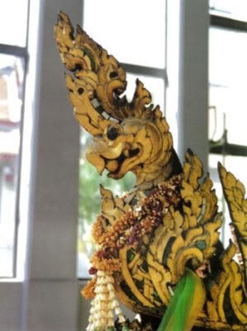

งานของช่างสลัก เป็นไปในลักษณะศิลปภัณฑ์ที่ทำขึ้นด้วยการใช้วัสดุเหล่านี้ คือ ไม้ หิน หนัง กระดาษ เป็นสื่อสำหรับถ่ายทอดความคิด ความเชื่อ ความงาม และความสามารถของฝีมือให้ปรากฏอาจแสดงออกเป็น รูปลักษณ์ด้วยลักษณะเป็นงานสลักรูปลอยตัว งานสลักรูปกึ่งลอยตัว งานสลักรูปกึ่งพื้นราบ และงานสลักรูปบนพื้น ราบ เป็นมาเช่นนี้โดยลำดับแต่โบราณกาล
งานของช่างสลักและวิธีการของช่างสลักที่เป็นมาตามแบบแผนซึ่งเป็นขนบนิยมและอย่างโบราณวิธี การสลัก นั้นมีอยู่ด้วยกันหลายประเภท และต่างวิธีในการปฏิบัติงานซึ่งแตกต่างออกไปบ้างเล็กน้อย เป็นความรู้ที่จัดเป็นภูมิ ปัญญาในด้านการสร้างสรรค์งานศิลปกรรมแบบไทยประเพณีอย่างสำคัญสาขาหนึ่ง งานสลักต่างๆ มีดังต่อไปนี้
งานสลักไม้
งานสลักไม้ คืองานที่ใช้ไม้เนื้อดีมีคุณภาพคงทนถาวรเหมาะสมที่จะนำมาสลักทำขึ้นเป็นรูปทรงสิ่งต่างๆ ลวดลายหรือรูปภาพให้คงรูปอยู่เช่นนั้นได้นานๆ งานสลักไม้ในทางปฏิบัติโดยขนบนิยมอย่างโบราณวิธีสลักไม้ มีขั้นตอนที่เป็นความรู้พึงเข้าใจ ในลำดับต่อไปนี้
ไม้ เป็นวัตถุดิบพึงหามาได้จากธรรมชาติ ไม้แต่ละชนิดที่จะนำมาใช้ทำการสลักขึ้นเป็นลวดลายก็ดี รูปภาพก็ดี ต้องได้รับการคัดเลือกเอาแต่เนื้อไม้ที่คุณภาพดี ไม่ให้มีตาไม้ ไม่ย้อนเสี้ยน หรือมียางตกค้างอยู่มากใน เนื้อไม้นั้น จากนี้จึงนำไม้มาผึ่งในที่ร่มให้เนื้อไม้แห้งสนิท ถ้าได้เนื้อไม้ผึ่งค้างปีก็จะเป็นเนื้อไม้ที่คุณภาพดี จึงนำไม้นั้น มาตัดแบ่งเป็นท่อนหรือเป็นแผ่นตามขนาดที่ประสงค์จะนำมาใช้งานสลักไม้ต่อไป
เครื่องมืองานสลักไม้
การปฏิบัติงานสลักไม้ มีเครื่องมือสำหรับ ถาก ฟัน เจาะ ควักคว้าน และแต่งเกลาไม้สลักจนสำเร็จเป็นรูปไม้ สลักจนสำเร็จเป็นรูปไม้สลักดังประสงค์ตามรายการต่อไปนี้
ขวานหมู
ผึ่ง เครื่องมือถากไม้ รูปคล้ายจอบหน้าแคบ
สิ่ว หน้าต่างๆ คือ
สิ่วฉากหรือสิ่วหน้าตัดตรง
สิ่วหน้าเพล่ หรือสิ่วหน้าตัดเฉียง
สิ่วเล็บมือ หรือสิ่วหน้าโค้งรูป ๑/๔ วงกลม
สิ่วร่อง หรือ สิ่วหน้ารูปตัววี (V)
สว่านโยน เครื่องมือสำหรับเจาะไม้
ค้อนไม้
ไม้ตอกสิ่ว เครื่องมือสำหรับใช้แทนค้อนไม้ในบางที
การปฏิบัติงานสลักไม้
การปฏิบัติงานสลักไม้ ขั้นตอนแต่ละขั้นตอนเป็นไปดังต่อไปนี้
การขึ้นรูปสลักไม้
การขึ้นรูปสลักไม้ คือขั้นตอนแรกเริ่มงานปฏิบัติงานส่วนสลักไม้ชั้นต้นจะต้องจัดการร่างแบบขึ้นบนท่อนไม้ หรือแผ่นไม้นั้นให้เป็นรูปร่างหรือลวดลาย พอเป็นเค้ารอยหยาบๆ ขึ้นเสียก่อนด้วยดินสอขาว จึงใช้หมึกตัดเส้นทับเส้น ร่างเดินสอขาวนั้นให้ชัดเจน จากนั้นจึงเริ่มงานขั้น "ขึ้นรูปสลักไม้" ด้วยการใช้ "ขวานหมู" หรือ "ผึ่ง" ฟัน ถาก ตัดเอาเนื้อไม้ส่วนที่ไม่พึ่งประสงค์ออกไปจากท่อนไม้จนกระทั่งเป็นรูปทรงเลาๆ ของรูปภาพเรียกว่า "หุ่นโกลน"
การจัดรูปไม้สลัก
การวัดรูป เป็นขั้นตอนสลักไม้ทำเป็นรูปภาพหรือลวดลายต่อเนื่องจากการที่ได้ขึ้น "หุ่นโกลน" การปฏิบัติงาน ขั้นนี้มักใช้สิ่วหน้าต่างๆ และขนาดต่างกัน สลักปรับเปลี่ยน "หุ่นโกลน" ให้ปรากฏทรวดทรงขนาด และส่วนสัดให้ ชัดเจนจนดูคล้ายจะเป็นรูปไม้สลักกึ่งสำเร็จงานสลักไม้ขั้นนี้เรียกว่า "รัดรูป" และชิ้นไม้สลักที่ผ่านขั้นตอนการรัดรูป แล้วนี้เรียกว่า "หุ่น"
การสลักส่วนละเอียด
การสลักไม้ขั้นนี้จัดเป็นขั้นตอนงานฝีมือที่ต้องใช้ความสามารถมากกว่าการปฏิบัติงานสลักไม้ขั้นต้นๆ เพราะ ต้องสลักทำส่วนละเอียดต่างๆ ของรูปภาพหรือลวดลายให้ปรากฏเห็นได้ชัดตามกระบวนแบบอันเป็นขนบนิยม ทั้งยัง เป็นช่องทางและโอกาสให้ช่างสลักได้แสดงออกความสามารถของฝีมือ ประสบการณ์ความชำนิชำนาญ และภูมิรู้ โดยเต็มกำลังของช่าง
การเก็บงานไม้สลัก
การเก็บงาน คือการตรวจดูความเรียบร้อยของงานไม้สลัก โดยตรวจเก็บส่วนที่ควรปรับควรแก้แต่งให้ดีให้ งามสมบูรณ์ และยังกินความถึง การสลักทิ้งฝีสิ่วไว้บนชิ้นงานให้เห็นความสดในการตัดสินใจอย่างแม่นยำฉับพลัน ในชิ้นงานนั้นหรือการแสดงออกวุฒิภาวะในทางสุนทรียภาพของช่างสลักฝากขึ้นไว้ในชิ้นงาน เช่น การสะบัดปลาย กระหนกอย่างพิสดารในขั้นสุดท้ายเป็นการเน้นการทำให้สมบูรณ์แก่ชิ้นงานเป็นขั้นท้ายที่สุด
การตกแต่งงานไม้สลัก
การตกแต่งงานไม้สลักปรกติมักทาน้ำมันเพื่อรักษาเนื้อไม้หรืออาจตกแต่งในลักษณะและวิธีการอื่นได้อีก คือ
การตกแต่งด้วยการลงรักปิดทองคำเปลว
การตกแต่งด้วยการเขียนระบายสี
การตกแต่งด้วยการประดับมุก
การตกแต่งด้วยการประดับกระจกสี
งานไม้สลัก ที่เป็นงานในหน้าที่ของช่างสลักไม้ มีงานไม้สลักแต่ละประเภท ดังต่อไปนี้
งานสลักไม้ประเภทรูปปฏิมากรรม ได้แก่ พระพุทธรูป เทวรูป รูปฉลองพระองค์พระมหากษัตริย์
งานสลักไม้ประเภทรูปประติมากรรม ได้แก่ รูปนางกวัก รูปเจว็ด รูปอมนุษย์ รูปสัตว์หิมพานต์
งานสลักไม้ประเภทเครื่องอุปโภค ได้แก่ ม้าหมู่ ดั่ง เตียง ตู้ ม้าเครื่องแป้ง อัฒจันทร์ที่ตั้งพระกรอบสำหรับเข้า กระจก
งานสลักไม้ประเภทเครื่องยานพาหนะ ได้แก่ พระราชยาน เรือ พระที่นั่ง ราชรถ สีวิกา
งานสลักไม้ประเภทองค์ประกอบสถาปัตยกรรม ได้แก่ ส่วนประกอบเครื่องยอดพระมหาปราสาท เครื่องประ กอบหน้าบัน ลายหน้าบัน คันทวย บุษบก บานประตู บานหน้าต่าง หย่อง

10. หมู่ช่างหล่อ ด้วยประเทศไทยมีศาสนาพุทธเป็นศาสนาประจำชาติ งานหล่อของไทยจึงเน้นหนักไปในการหล่อพระพุทธรูปเป็นส่วนใหญ่ หมู่ของช่างหล่อ ประกอบด้วย ช่างหุ่นดิน ช่างขี้ผึ้ง ช่างผสมโลหะ และช่างหล่อโลหะ
ช่างหล่อ เป็นช่างสร้างศิลปกรรมประเภทวิจิตรศิลปงานของช่างหล่อเป็นงานที่เกี่ยวเนื่องกันกับงานปั้น ช่างหล่อจำนวนไม่น้อยมักเป็นผู้ที่มีความสามารถในการปั้นอยู่ด้วย หรือไม่ก็เป็นทั้งช่างปั้นและช่างหล่ออยู่ในคน เดียวกัน ทั้งนี้เนื่องด้วยงานปั้นที่เป็นประติมากรรมแบบไทยประเพณี เป็นต้นว่า พระพุทธปฏิมากร เทวปฏิมากร รูปฉลองพระองค์ พระมหากษัตริย์ ฯลฯ เมื่อจะทำเป็นรูปอย่างโลหะหล่อ ก็จะต้องจัดการปั้นหุ่นรูปนั้นๆ ขึ้นเสียก่อน ด้วยขี้ผึ้ง แล้วจึงทำการเปลี่ยนสภาพรูปหุ่นนั้นแปรไปเป็นรูปโลหะหล่อ ซึ่งกระบวนการแต่ละขึ้นตอนของงานประเภท นี้ ย่อมมีความสัมพันธ์แก่กันและกันทุกขั้นตอน ดังนี้ ช่างหล่อจึงมักเป็นช่างปั้นอยู่ในตัวเป็นขนบนิยมเช่นนี้มาแต่ โบราณ
งานหล่อ ที่เป็นงานของช่างในจำพวกช่างสิบหมู่นี้หมายถึงการสร้างงานประติมากรรม หรือรูปปฎิมากรรม ให้มีขึ้นด้วยการหลอมโลหะให้ละลายเป็นของเหลว แล้วเทกรอกเข้าไปในแม่พิมพ์ที่ได้จัดทำขึ้นบังคับให้โลหะเหลว ขั้งอยู่ในนั้น เมื่อโลหะคลายความร้อนและคืนตัวแข็งดังเดิม ก็จะเป็นรูปทรงตามแม่พิมพ์นั้นบังคับให้เป็นไป พอแกะ หรือทำลายแม่พิมพ์ออกหมดก็จะได้รูปโลหะหล่อ ตามรูปต้นแบบหรือรูปหุ่นที่ได้ทำขึ้นเป็นแบบก่อนที่จะถ่ายถอนทำ แม่พิมพ์ หรือทำแม่พิมพ์ขึ้นหุ้มหุ่นนั้น
งานช่างหล่อ หรืองานหล่อโลหะด้วยวิธีและกระบวนการที่เป็นขนบนิยมอย่างโบราณวิธี มีชื่อเรียกโดยเฉพาะ ว่า วิธีหล่อโหละอย่างสูญขี้ผึ้ง (Lost Wax Process) เป็นวิธีหล่อโลหะวิธีหนึ่ง
งานของช่างหล่อโหละ มักแบ่งงานเป็น ๒ ตอนด้วยกันคือ การขึ้นหุ่นตอนหนึ่ง กับการหล่อโลหะอีกตอนหนึ่ง
การขึ้นหุ่น
จัดเป็นงานขั้นเตรียมงานขั้นต้นเพื่อส่งต่อไปให้การหล่อ การขึ้นหุ่นหรืองานขึ้นหุ่น ก็คือ การปั้นรูปสิ่งที่ประ สงค์จะหล่อเป็นโลหะ งานขั้นแรกนี้ต้องการวัสดุ อุปกรณ์และเครื่องมือสำหรับปฏิบัติงานตามรายการ ต่อไปนี้
วัสดุสำหรับงานขึ้นรูป
ทรายแม่น้ำ ชนิดเม็ดละเอียด ดินเหนียว ดินนวล ขี้ผึ้งแท้ ขี้วัว ขี้เถ้าแกลบ ป่นเป็นผงละเอียด ชัน น้ำมันยาง สีฝุ่นแดง
เครื่องมือสำหรับงานขึ้นรูป ประกอบด้วยเครื่องมือต่างๆ ต่อไปนี้
กราด เครื่องมือสำหรับเหลารูป ขอเหล็ก เหล็กชิ้นแบนยาวประมาณ ๘ นิ้ว ตรงปลายงอเป็นขอไม้เสนียด เครื่องมือสำหรับปั้นแต่ง ทำส่วนละเอียด มีดบาง สำหรับตัดแบ่งขี้ผึ้ง กระดาน แผ่นกระดานสำหรับรองบดขี้ผึ้ง แปรง
งานขึ้นหุ่นแกนทราย
งานขึ้นหุ่น หรือขึ้นรูปประติมากรรมเป็นหุ่นต้นแบบสำหรับจะทำการหล่อโหละให้เป็นรูปประติมากรรมต้น แบบ จะยกเอางานขึ้นหุ่นและหล่อรูปพระพุทธปฎิมากรมาเป็นตัวอย่าง ดังต่อไปนี้
งานขึ้นหุ่นแกนทราย คือการปั้นทรายที่ได้รับการผสมให้มีคุณภาพเหนียว และจับกันทรงตัวอยู่ถาวร เพื่อทำเป็นแกนหรือโครงสร้างของรูปประติมากรรมที่จะปั้นด้วยขี้ผึ้ง ทำเป็นประติมากรรมต้นแบบนำมาพอกขึ้นเป็น รูปบนแกนหรือโครงสร้างทำด้วยทรายนี้ต่อไป
เมื่อขึ้นหุ่นแกนทราย ได้ขนาดได้รูปทรง ส่วนสัด เหมาะสมตามความประสงค์แล้ว ต้องผึ่งรูปหุ่นแกนทรายที่ ขึ้นรูปไว้นี้ในที่โล่งที่มีแดดลงรำไร จนหุ่นแกนทรายแห้งจึงจัดการ "เหลารูป" คือใช้เครื่องมือที่เรียกว่า "กราด" ขูด เกลา เหลา รูปหุ่นแกนทรายแต่งแก้ให้ได้รูปได้ทรง ขนาดที่พอดีและผิวเรียบเกลี้ยง เรียกว่า "รัดรูป"

การทำราง
"ราง" คือทางสำหรับโลหะที่หลอมให้เหลวไหลลงไปในแม่พิมพ์ แล้วแผ่ออกเป็นเนื้อของรูปประติมากรรม แทนที่ขี้ผึ้งที่ได้รับการขับออกไปจากแม่พิมพ์
วิธีทำรางนี้ ต้องเซาะทำเป็นรางรูปตัววี (V) ลงบนหุ่นแกนทรายเป็นแนวดิ่งทางด้านหน้ารางหนึ่งกับทางด้าน หลังรางหนึ่ง ต้นรางเริ่มที่กลางศีรษะของหุ่นแกนทราย ปลายรางไปสุดที่ริมฐานข้างล่าง รางทั้งสองทำรางแตก สาขาออกไปทั้งสองข้างคล้ายกับก้างปลา เว้นระยะรางสาขาแต่ละรางห่างกันพอประมาณ

ประณีตหัตถศิลป์

ประณีตหัตถศิลป์ หมายถึง งานฝีมือชั้นสูงที่สืบทอดกันมายาวนาน เป็นการคิดค้นและประดิษฐ์ขึ้นมา จนกลายเป็นงานเอกลักษณ์เฉพาะ

งานประณีตหัตถศิลป์ ปัจจุบันมีมากมายหลากหลายรูปแบบแตกต่างกันออกไป เราจะสามารถเห็นงานหัตถศิลป์มีอยู่ทั่วไปทุกที่ ทุกแห่งหน ยิ่งโลกมีความก้าวหน้ามากเท่าไหร งานหัตถศิลป์ยิ่งพัฒนามากขึ้นไปเท่านั้น

รูปภาพของงานประณีตหัตถศิลป์
